Bogotá D.C., 29 de julio de 2025.
Doctor
JAIME LUIS LACOUTURE
Secretario General
Honorable Cámara de Representantes
Ciudad

Asunto: Radicación del Proyecto de Ley “Por medio de la cual se crean y fortalecen estrategias que fomenten el empleo juvenil en Colombia y se dictan otras disposiciones”.

Apreciado Secretario,

En nuestra condición de miembros del Congreso de la República, y de conformidad con el artículo 154 de la Constitución Política de Colombia, nos permitimos poner a consideración de la Honorable Cámara de Representantes el proyecto de ley “Por medio de la cual se crean y fortalecen estrategias que fomenten el empleo juvenil en Colombia y se dictan otras disposiciones”.

En tal sentido, respetuosamente solicitamos proceder según el trámite previsto constitucional y legalmente para tales efectos.

Cordialmente,

  ALEJANDRO GARCÍA RÍOS  Representante a la Cámara por Risaralda |   JENNIFER PEDRAZA SANDOVAL  Representante a la Cámara por Bogotá
  CRISTIAN DANILO AVENDAÑO FINO  Representante a la Cámara por Santander | 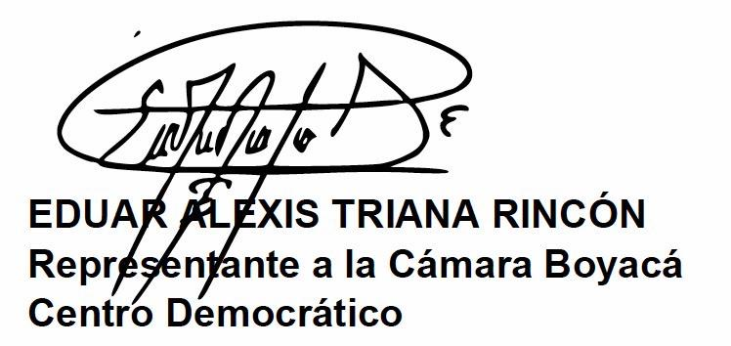
  LEIDER ALEXANDRA VÁSQUEZ OCHOA  Representante a la Cámara por Cundinamarca- PACTO HISTÓRICO |   DUVALIER SÁNCHEZ ARANGO.  Representante a la Cámara por el Valle del Cauca.  Partido Alianza Verde.
  JUAN CAMILO LONDOÑO BARRERA  Representante a la Cámara por Antioquia  Partido Alianza Verde |   CAROLINA GIRALDO BOTERO  Representante a la Cámara por Risaralda
  WILMER CASTELLANOS HERNANDEZ  Representante a la Cámara por Boyacá  Partido Alianza Verde |   INGRID MARLEN SOGAMOSO ALFONSO  Representante a la Camara
  CATHERINE JUVINAO CLAVIJO  Representante a la Cámara por Bogotá |   DIEGO FERNANDO CAICEDO NAVAS  Representante a la Cámara Departamento de Cundinamarca
  HERNANDO GONZÁLEZ  Representante a la Cámara  Valle del Cauca |   ALVARO LEONEL RUEDA CABALLERO  Representante a la Cámara  Departamento de Santander
  EDINSON VLADIMIR OLAYA MANCIPE  Representante a la Cámara  Departamento de Casanare |   Juan Sebastian Gómez Gonzales  Representante a la Cámara por Caldas  Nuevo Liberalismo
  DANIEL CARVALHO MEJÍA  Representante a la Cámara por Antioquia | 
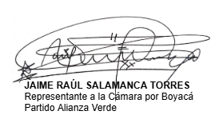 |   ERICK VELASCO BURBANO  Representante a la Cámara
 |   DIÓGENES QUINTERO AMAYA  Representante a la Cámara  Catatumbo
  GUIDO ECHEVERRI PIEDRAHITA  Senador de la República |   CARMEN FELISA RAMÍREZ BOSCÁN  Representante a la Cámara  Circunscripción Especial Curul Internacional
  JORGE ENRIQUE BENEDETTI MARTELO  Senador de la República |   ANA MARÍA CASTAÑEDA GÓMEZ  Senadora de la República
  ERIKA TATIANA SÁNCHEZ PINTO  Representante a la Cámara  Departamento de Santander |   Martha Lisbeth Alfonso Jurado Representante a la Cámara por el Tolima  Coalición Alianza Verde - Pacto Histórico

Proyecto de Ley No. ___________ de 2025
“Por medio de la cual se crean y fortalecen estrategias que fomenten el empleo juvenil en Colombia y se dictan otras disposiciones”

CAPÍTULO I. DISPOSICIONES GENERALES
Artículo 1. Objeto. La presente ley tiene el propósito de crear el programa de acompañamiento a la inmersión laboral y fortalecer estrategias para fomentar el empleo juvenil.
Artículo 2. Ámbito de aplicación. La presente ley se aplica en el contexto del mercado laboral de jóvenes en edad de trabajar, que sean nacionales o extranjeros que se encuentren en el territorio nacional, teniendo implicaciones en actores públicos, privados y mixtos para garantizar mejoras en la situación de empleo juvenil.
Artículo 3. Definiciones. Para efectos de la presente ley se definen los siguientes conceptos, así:
- Joven: Toda persona entre 14 y 28 años cumplidos en proceso de consolidación de su autonomía intelectual, física, moral, económica, social y cultural que hace parte de una comunidad política y en ese sentido ejerce su ciudadanía, conforme a lo establecido en el artículo 5 de la Ley estatutaria 1622 de 2013 (Estatuto de ciudadanía juvenil).
- Joven en edad de trabajar: Todo joven entre 15 y 28 años cumplidos que puede ser admitido para trabajar y gozar del derecho a la protección laboral de los adolescentes autorizados para trabajar, de acuerdo con lo establecido en el artículo 35 de la Ley 1098 de 2006 (Código de infancia y adolescencia).
- Orientación socio-ocupacional: El proceso de acompañamiento a los jóvenes durante su momento de transición hacia la educación posmedia y a la vida laboral, el cual les permite tomar decisiones informadas y racionales, a partir del reconocimiento de sus intereses, aptitudes, valores, deseos y ponderación de las oportunidades de formación y trabajo que ofrece el contexto social, cultural, político y económico, todo en el marco de un ejercicio de construcción de trayectorias ocupacionales satisfactorias, según lo establecido en el artículo 2 de la Ley 2109 de 2021.
- Orientación ocupacional: Acciones encaminadas a identificar los conocimientos, experiencias, habilidades y otras competencias del oferente o buscador de empleo, así como sus intereses ocupacionales, motivaciones y necesidades; para analizar y construir el perfil laboral, brindar información del mercado laboral y programas de empleo o asesorar la búsqueda de empleo; y, según el caso, direccionar a servicios especializados autorizados, conforme a lo establecido en el numeral 2.1 del anexo técnico de la Resolución 3229 de 2022 del Ministerio del Trabajo, correspondiente a los lineamientos dados en el Decreto Único Reglamentario del Sector Trabajo 1072 de 2015.
- Acompañamiento a la Inmersión Laboral. El servicio complementario y articulador entre la orientación socio-ocupacional y la orientación ocupacional, que brinda acompañamiento a los jóvenes en edad de trabajar que se encuentren en alguna de las siguientes transiciones de la vida: i) de la búsqueda de empleo al primer empleo, ii) de la informalidad a la formalidad, iii) del emprendimiento al empleo, y otras transiciones en las que requieran acompañamiento para poder tomar decisiones informadas y racionales tanto en los inicios como en el transcurso de su vida laboral, a partir de la asesoría recurrente que permita solucionar inquietudes que surgen durante las transiciones.
- Componente de Solidaridad y Redistribución: Es un mecanismo financiero y social que busca reducir la desigualdad y fortalecer la protección de los trabajadores más vulnerables, en particular mujeres y jóvenes en momentos de crisis o necesidades sociales durante su etapa productiva, por medio de la rentabilidad del sistema de cesantías del país.

CAPÍTULO II. ACOMPAÑAMIENTO A LA INMERSIÓN LABORAL

Artículo 4. Programa de Acompañamiento a la inmersión laboral. Créese el programa de “Acompañamiento a la Inmersión Laboral” definido como el mecanismo de acompañamiento personalizado en el cual los jóvenes tendrán gestores presenciales o virtuales para guiar, acompañar y solucionar dudas durante las transiciones que enfrenten en el camino hacia el mercado laboral, reconociendo la orientación socio-ocupacional recibida en la educación media y la orientación ocupacional que se pueda presentar en los periodos de búsqueda de empleo.
Parágrafo 1°. El Ministerio del Trabajo será el responsable de diseñar el programa de “Acompañamiento a la Inmersión Laboral” en los siguientes seis (6) meses, contados a partir de la promulgación de la presente ley; su implementación se hará en el marco de la red del Servicio Público de Empleo. El monitoreo del programa estará a cargo del Ministerio del Trabajo u otra entidad del sector del trabajo a quien se le delegue; para su monitoreo no solo se considerarán indicadores de acompañamiento sino de colocación y retención laboral.
Parágrafo 2°. El programa de “Acompañamiento a la Inmersión Laboral” podrá ser financiado con recursos de inversión de la nación y parafiscales, y recursos del Presupuesto General de la Nación. Además podrá existir concurrencia de los municipios o gobernaciones para la ampliación de la cobertura.
Parágrafo 3°. El programa de “Acompañamiento a la Inmersión Laboral” tendrá una duración mínima de seis (6) meses por joven. Dado que este programa debe ofrecer un acompañamiento personalizado, la reglamentación del mismo deberá establecer diferentes rutas y temporalidades, según las características y tipologías de atención definidas en el diseño. La cobertura del programa será por focalización territorial y poblacional, de acuerdo con la disponibilidad presupuestal asignada para su implementación en cada vigencia fiscal.

Artículo 5. Alcance del acompañamiento a la inmersión laboral. El servicio de Acompañamiento a la Inmersión Laboral tiene un carácter transversal durante las transiciones que viven los jóvenes en edad de trabajar para acceder a un primer empleo y su permanencia, por lo que el servicio tiene el siguiente alcance:
- Reconocer los resultados de la orientación socio-ocupacional en la educación media recibida por los jóvenes para brindar información y/o experiencias asociadas a esos resultados.
- Disponer información actualizada sobre el comportamiento del mercado para tomar decisiones futuras de empleo oportunas.
- Solucionar preguntas e inquietudes que los jóvenes pueden presentar durante la búsqueda de empleo y en los tres meses iniciales de su primera experiencia laboral.
- Orientar frente a diversas oportunidades de formación para el trabajo y servicios de gestión y colocación de empleo pertinentes para el territorio en el cual habiten.

Artículo 6. Modifíquese el numeral 6 del artículo 14 del Decreto 4108 de 2011, el cual quedará así:
“ARTÍCULO 14. Funciones de la Subdirección de Análisis, Monitoreo y Prospectiva Laboral. Son funciones de la Subdirección de Análisis, Monitoreo y Prospectiva Laboral, las siguientes:
(…)
"6. Fomentar la construcción de un sistema de información y esquemas de recolección primaria de información que permitan hacer monitoreo al comportamiento de la oferta y demanda laboral de acceso público que permita potencializar el análisis, monitoreo y la prospectiva laboral, del comportamiento de la política pública, la oferta y demanda laboral, por medio de los siguientes tres tipos de visualización de la información:
- Monitoreo del comportamiento del mercado laboral en materia de generación, formalización y calidad del empleo por medio de investigaciones, estudios, análisis de datos de encuestas y acceso a microdatos anonimizados;
- Análisis de datos para la toma de decisiones de los ciudadanos por medio de modelos probabilísticos que permitan hacer recomendaciones de formación para el trabajo, orientación socio – ocupacional, calculadora de salarios por territorio y/o análisis de pensiones de acuerdo con el territorio y perfil ocupacional.
- Generar análisis sectoriales de microdatos administrativos para conocer y tomar decisiones de política a partir de las trayectorias laborales de los colombianos, y en especial de prospectiva laboral para jóvenes, al poder establecer indicadores de continuidad de los servicios del sector trabajo, como lo son: Sofía Plus del SENA o quien haga sus veces, Planilla Integrada de Liquidación de Aportes – PILA o quien haga sus veces, Sistema de Información del Servicio Público de Empleo (SISE) o quien haga sus veces y otros sistemas del sector que permitan identificar los encadenamientos entre servicios y sus obstáculos.”.
(…).

Artículo 7. Certificado Laboral Único. Créese el Certificado Laboral Único (CLU) como documento oficial que centraliza información sobre la trayectoria educativa, experiencia laboral de los jóvenes y antecedentes comportamentales. La Unidad del Servicio Público de Empleo será la entidad encargada de poner en marcha el funcionamiento el certificado en los siguientes doce (12) meses, contados a partir de la promulgación de la presente ley, en el marco de su Sistema de Información del Servicio de Empleo (SISE) o el que haga sus veces.
Parágrafo 1. La puesta en marcha del Certificado Laboral Único (CLU) requerirá la interoperabilidad con al menos las siguientes entidades y sus repositorios de información:
Entidad | Repositorio de Información
Ministerio de Educación Nacional | - Sistema integrado de Matrículas (SIMAT) o los que hagan sus veces para validar títulos académicos
Ministerio del Trabajo | - Planilla Integrada de Liquidación de Aportes (PILA) o el que haga sus veces para validar empleos formales en los que haya aportado a seguridad laboral
Policía Nacional de Colombia | - Sistema Registro Nacional de Medidas Correctivas RNMC o el que haga sus veces para validar medidas correctivas impuestas  - Consulta de Antecedentes Judiciales o el que haga sus veces para validar antecedentes penales
Contraloría General de la República | - Certificado de Antecedentes Fiscales o el que haga sus veces para validar antecedentes fiscales
Procuraduría General de la Nación | - Consulta de Antecedentes o el que haga sus veces para validar antecedentes administrativos

Parágrafo 2. El Certificado Laboral Único no será un documento necesario para la consecución de un empleo en Colombia, pero servirá como un mecanismo de consulta a la empresa contratante para facilitar la generación de confianza frente al joven como nuevo empleado.

CAPÍTULO III. PROMOCIÓN DEL EMPLEO JUVENIL

Artículo 8. Modifíquese el artículo 78 del Código Sustantivo del Trabajo de 1951, el cual quedará así:
“El período de prueba no puede exceder de dos (2) meses para las personas de 29 años o más.
En los contratos de trabajo a término fijo, cuya duración sea inferior a un (1) año el período de prueba no podrá ser superior a la quinta parte del término inicialmente pactado para el respectivo contrato, sin que pueda exceder de dos meses, para las personas de 29 años o más.
Cuando entre un mismo empleador y trabajador se celebren contratos de trabajo sucesivos, no es válida la estipulación del período de prueba, salvo para el primer contrato.
Parágrafo 1°. Para los jóvenes en edad de trabajar el período de prueba podrá ser superior a los dos (2) meses sin que supere los cuatro (4) meses.
En los contratos de trabajo a término fijo, cuya duración sea inferior a un (1) año el período de prueba no podrá ser superior a dos quintas parte del término inicialmente pactado para el respectivo contrato, sin que pueda exceder de cuatro meses, para los jóvenes en edad de trabajar.”

Artículo 9. Adiciónese el artículo 10A de la Ley 2214 de 2022, así:
“ARTÍCULO 10A. Seguimiento y cumplimiento del empleo público juvenil. La Procuraduría General de la Nación (PGN) será la encargada de realizar seguimiento, vigilar el cumplimiento y sancionar en los casos que aplique, para fomentar el cumplimiento de la presente Ley, asegurando que las entidades estatales cumplan con la contratación de jóvenes en el sector público, según los lineamientos establecidos.
Parágrafo 1. Todas las entidades del Estado deberán presentar a la Procuraduría General de la Nación (PGN) un informe anual, bajo la estructura o sistema de información que la entidad de control indique, en el que se evidencie el cumplimiento de la presente ley, todos los 15 de febrero de cada vigencia, a partir de la aprobación de la presente ley.
Parágrafo 2. La Comisión Nacional del Servicio Civil (CNSC) y el Departamento Administrativo de la Función Pública (DAFP) remitirán a la Procuraduría General de la Nación (PGN) información actualizada sobre la incorporación de jóvenes en el sector público y las barreras identificadas en el cumplimiento de la ley, a los dos (2) meses posteriores de finalizar cada vigencia, detallando por cada entidad del Estado.
Parágrafo 3. La Procuraduría General de la Nación (PGN) creará la “Lista de Cumplimiento al Inclusión Juvenil en el Sector Público”, que destacará a las entidades con mejores prácticas y/o resultados en la vinculación de jóvenes al empleo público, a los seis (6) meses de la aprobación de la presente ley.
Parágrafo 4. La Procuraduría General de la Nación (PGN) aplicará las sanciones pertinentes a los representantes legales de cada entidad, de acuerdo con sus competencias. Así mismo, entregará los resultados del “Lista de Cumplimiento al Inclusión Juvenil en el Sector Público”, al Departamento Nacional de Planeación (DNP) y el Ministerio de Hacienda y Crédito Público (MHCP), con el fin de revisar cada vigencia las asignaciones de recursos de funcionamiento y/o fortalecimiento institucional de las entidades que incumplan.”

Artículo 10. Vigencia y derogatorias. La presente Ley rige a partir de su promulgación y deroga todas las disposiciones que le sean contrarias.

Cordialmente,

ALEJANDRO GARCÍA RÍOS  Representante a la Cámara por Risaralda | JENNIFER PEDRAZA SANDOVAL  Representante a la Cámara por Bogotá

CRISTIAN DANILO AVENDAÑO FINO
Representante a la Cámara por Santander
LEIDER ALEXANDRA VÁSQUEZ OCHOA  Representante a la Cámara por Cundinamarca- PACTO HISTÓRICO | DUVALIER SÁNCHEZ ARANGO.  Representante a la Cámara por el Valle del Cauca.  Partido Alianza Verde.
JUAN CAMILO LONDOÑO BARRERA  Representante a la Cámara por Antioquia  Partido Alianza Verde | CAROLINA GIRALDO BOTERO  Representante a la Cámara por Risaralda
WILMER CASTELLANOS HERNANDEZ  Representante a la Cámara por Boyacá  Partido Alianza Verde | INGRID MARLEN SOGAMOSO ALFONSO  Representante a la Camara
CATHERINE JUVINAO CLAVIJO  Representante a la Cámara por Bogotá | DIEGO FERNANDO CAICEDO NAVAS  Representante a la Cámara Departamento de Cundinamarca
HERNANDO GONZÁLEZ  Representante a la Cámara  Valle del Cauca | ALVARO LEONEL RUEDA CABALLERO  Representante a la Cámara  Departamento de Santander
EDINSON VLADIMIR OLAYA MANCIPE  Representante a la Cámara  Departamento de Casanare | Juan Sebastian Gómez Gonzales  Representante a la Cámara por Caldas  Nuevo Liberalismo
DANIEL CARVALHO MEJÍA
Representante a la Cámara por Antioquia
ERICK VELASCO BURBANO
Representante a la Cámara

DIÓGENES QUINTERO AMAYA
Representante a la Cámara
Catatumbo
GUIDO ECHEVERRI PIEDRAHITA  Senador de la República | CARMEN FELISA RAMÍREZ BOSCÁN  Representante a la Cámara  Circunscripción Especial Curul Internacional
JORGE ENRIQUE BENEDETTI MARTELO  Senador de la República | ANA MARÍA CASTAÑEDA GÓMEZ  Senadora de la República
ERIKA TATIANA SÁNCHEZ PINTO  Representante a la Cámara  Departamento de Santander | Martha Lisbeth Alfonso Jurado Representante a la Cámara por el Tolima  Coalición Alianza Verde - Pacto Histórico

EXPOSICIÓN DE MOTIVOS
- INTRODUCCIÓN
Fundación Corona es una organización de la sociedad civil colombiana con más de sesenta años de existencia, durante los cuales ha contribuido al fortalecimiento de las capacidades para impulsar el desarrollo social, la calidad de vida y la equidad en Colombia. Actualmente se enfoca en la educación orientada al empleo y la educación orientada a la participación ciudadana, a través de investigación, desarrollo de productos, generación de modelos, escalabilidad de soluciones existentes e incidencia en políticas públicas.
La Fundación fue invitada por la Comisión Accidental de Juventud de la Cámara de Representantes para realizar un análisis técnico, jurídico, colaborativo y participativo para construir una propuesta de articulado que pueda ser tramitada en el Congreso de la República como proyecto de ley, con el fin de fortalecer la agenda legislativa especializada en juventudes que viene promoviendo dicha comisión multipartidista e impactar en diferentes aspectos relacionados con el empleo de los jóvenes en Colombia.
La Comisión Accidental de Juventud de la Cámara de Representantes se conformó mediante la Resolución No. 2342 del 12 de septiembre de 2022, con el fin de promover una agenda legislativa que responda a las necesidades de la juventud colombiana, entre otros. Es una comisión multipartidista conformada por 35 Representantes a la Cámara de diferentes fuerzas políticas que ya ha contado con apoyo de distintos cooperantes nacionales e internacionales, entre los que se cuentan la Unión Europea, el Instituto Holandés para la Democracia, la Agencia Italiana de Cooperación para el Desarrollo, entre otros. A la fecha han promovido 3 proyectos de ley: uno en materia de salud mental con la firma plural de más de 20 congresistas, que ya es ley de la República; otro en materia de apoyo a las juventudes rurales, con la firma plural de más de 20 congresistas, el cual también ya es ley de la República; y una reforma al estatuto de ciudadanía juvenil, con la firma plural de más de 40 congresistas (incluidos algunos senadores).
La metodología desarrollada consistió en un análisis técnico de información cuantitativa de la Gran Encuesta Integrada de Hogares (GEIH) y bibliografía complementaria que permitió fortalecer el diagnóstico. Este análisis técnico se perfeccionó con entrevistas a expertas en materia de empleo juvenil, como son Carolina González Veloza y Lina María Arbelaez Arbelaez a quien les agradecemos su participación en el proceso por dar una mirada amplia a la investigación.
Posteriormente, se realizó un análisis jurídico para identificar leyes existentes asociados a los temas investigados en el análisis técnico, con el propósito de recoger un normograma que permita identificar que fue aprobado y proyectos que no lograron mayorías en el congreso.
Finalmente se realizó un análisis participativo muy valioso con jóvenes de diferentes lugares del país, con el propósito de validar argumentos, controvertir otros y conocer visiones nuevas desde la mirada de colectivos juveniles. En tal sentido, se realizaron cuatro grupos focales con el apoyo en la convocatoria de grupo de jóvenes de GOYN y la Unión Europea, a quien agradecemos a las diferentes gestiones realizadas para lograr vincular al proceso a jóvenes de diferentes municipios de Colombia, como son: Bogotá, Barranquilla (Atlántico), Soledad (Atlántico), Morales (Bolívar), Simití (Bolívar), Buenaventura (Valle del Cauca), San Martín (Meta), San Francisco (Antioquia), Quibdó (Chocó) y Luruaco (Bolívar).
Los tres análisis anteriores contaron con la revisión y validación recurrente del equipo técnico de la Gerencia de Fundación Corona, GOYN Barranquilla y Bogotá, así como las Unidades Técnicas Legislativas de los Honorables Representantes miembros de la Comisión Accidental de Juventud de la Cámara de Representantes, quienes han revisado versiones de trabajo de los diferentes documentos y brindando insumos para llegar a presentar la siguiente versión de articulado y su exposición de motivos.

- JUSTIFICACIÓN DEL PROYECTO
El derecho al trabajo constituye un pilar fundamental del ordenamiento jurídico colombiano, consagrado en la Constitución Política de Colombia de 1991 y desarrollado por diversas leyes, decretos y pronunciamientos de la Corte Constitucional y el Congreso de la República. En particular, la población joven enfrenta múltiples barreras en su acceso al mercado laboral, como son: falta de experiencia, bajo conocimiento de los derechos y deberes en el mercado laboral, estereotipos y desconfianza por su juventud, entre otras limitaciones que presentan al momento de buscar un empleo. En términos de cifras, el desempleo de los jóvenes a octubre de 2024 fue:
Principales indicadores del mercado laboral colombiano de jóvenes y Población en edad de Trabajar
Indicador | Jóvenes | PET | Brecha
Población en edad de trabajar (PET) | 11.205.000 | 40.191.000
Tasa Global de participación (TGP) | 54,8% | 64,1% | -9,30%
Tasa de ocupación (TO) | 45,9% | 57,9% | -12,00%
Tasa de desocupación (TD) | 16,4% | 9,6% | 6,60%
Tasa de informalidad | 57,7% | 55% | 2,70%
Fuente: GEIH (DANE, agosto – octubre 2024)
A pesar de los avances legislativos, jurisprudenciales y administrativos, el desempleo juvenil sigue siendo uno de los principales desafíos en Colombia, razón por la cual se hace necesario establecer mecanismos jurídicos específicos que garanticen su inclusión y promoción en condiciones dignas y equitativas. En particular, la creación de instrumentos de política pública específicos para jóvenes que permita darle mayor enfoque diferencial a los servicios de formación para el trabajo y rutas de empleo para jóvenes, pero tambien realizando ajustes razonables a políticas públicas ya existentes.
El presente proyecto de ley busca implementar un conjunto de estrategias con las que se promueva el empleo juvenil, de acuerdo con lo identificado en el análisis técnico, jurídico y participativo que se desarrolló para su formulación, y poder así realizar ajustes a la política pública de empleo para brindar acciones específicas y afirmativas que brinden mayor enfoque diferencial para los jóvenes.

- FUNDAMENTO CONSTITUCIONAL Y JURÍDICO
La Constitución Política de Colombia reconoce el trabajo como un derecho fundamental y una obligación social que goza de la especial protección del Estado. En este sentido, establece principios esenciales que orientan la política pública en materia laboral, con especial énfasis en la protección de poblaciones en situación de vulnerabilidad, como los jóvenes que buscan su primer empleo.
Entre los principales artículos constitucionales que fundamentan este derecho se encuentran:
a) Artículo 13 – Derecho a la Igualdad
Que la igualdad ante la ley es un principio esencial del Estado Social de Derecho y que todas las personas deben recibir las mismas oportunidades de acceso al trabajo, sin discriminación. La jurisprudencia de la Corte Constitucional ha desarrollado este principio en el contexto laboral, estableciendo que el Estado debe implementar acciones afirmativas para poblaciones con mayores barreras de acceso, incluyendo jóvenes, mujeres y personas en condiciones de pobreza (Sentencia C-170 de 2023).
b) Artículo 25 – Derecho al Trabajo
Que el trabajo es un derecho y una obligación social que goza de la protección especial del Estado, garantizando condiciones justas y dignas para los trabajadores. La Corte Constitucional, en la Sentencia C-823 de 2006, precisó que el derecho al trabajo no se limita al acceso al empleo, sino que también abarca las condiciones laborales, la estabilidad y la capacitación, elementos esenciales para el desarrollo del empleo juvenil.
c) Artículo 26 – Libertad de Escoger Profesión u Oficio
Que toda persona tiene derecho a escoger su profesión u oficio, lo cual se vincula con la formación para el trabajo y la empleabilidad de los jóvenes. La jurisprudencia ha indicado que el acceso a formación técnica, tecnológica y profesional debe ser promovido por el Estado como estrategia para garantizar el derecho al trabajo (Sentencia C-479 de 2022).
d) Artículo 53 – Principios Mínimos Fundamentales del Trabajo
Que el Congreso de la República debe expedir el Estatuto del Trabajo, garantizando principios como:
- Igualdad de oportunidades en el acceso al empleo.
- Estabilidad en el trabajo.
- Salario mínimo vital y móvil.
- Seguridad social.
- Capacitación y formación para el empleo.
Estos principios son de vital importancia para la población joven, ya que garantizan que los primeros empleos sean dignos, estables y con garantías laborales mínimas.
e) Artículo 44 – Protección a los Niños, Niñas y Adolescentes
Que los niños y adolescentes tienen derecho a la protección contra la explotación laboral y a recibir una formación que los prepare para el trabajo. En este sentido, la Ley 1098 de 2006 (Código de Infancia y Adolescencia) y la Corte Constitucional han establecido que cualquier trabajo realizado por adolescentes debe cumplir con condiciones de protección y seguridad (Sentencia T-533 de 2016).
f) Artículo 67 – Derecho a la Educación y Formación para el Trabajo
Que la educación es un derecho fundamental y que el Estado debe garantizar la formación para el trabajo. Esto implica el fortalecimiento de programas de formación técnica y tecnológica que permitan a los jóvenes insertarse en el mercado laboral de manera efectiva.
Partiendo del mandato constitucional en materia de trabajo y condiciones igualitarias en el mismo, a continuación se relacionan las normas afines al proyecto de ley presentado y sus temas que requieren modificación.
En relación con el programa de acompañamiento a la inmersión laboral y sus herramientas de apoyo como son el fortalecimiento al sistema de información del Ministerio del Trabajo y la creación del Certificado Único Laboral, que son en ambos casos competencia del sector trabajo, como lo indica el Decreto 4108 de 2011 como entidad rectora.
El artículo 14 del Decreto 4108 de 2011 establece la importancia de los sistemas de información para el monitoreo del mercado laboral, en cabeza de la Subdirección de Análisis, Monitoreo y Prospectiva Laboral.
El artículo 2 del Decreto 4108 de 2011 se asignan al Ministerio del Trabajo funciones relacionadas con la coordinación y evaluación de políticas de empleo y servicios de intermediación laboral, razón por la cual años despues por medio del Decreto 2521 de 2013 establece la estructura de la Unidad Administrativa Especial del Servicio Público de Empleo, en el cual el numeral 11 del artículo 3 le brinda a la entidad la función de:
“Diseñar, desarrollar y operar el Sistema de Información del Servicio Público de Empleo en condiciones de compatibilidad e interoperabilidad con el sistema de información del Sector Administrativo del Trabajo, el Sistema de Gestión de Empleo para la Productividad y aquellos a los cuales deba integrarse.”
La Ley 2109 de 2021 establece la orientación socio-ocupacional como un derecho de los jóvenes en la transición de la educación al empleo y el Decreto Único Reglamentario del Sector Trabajo 1072 de 2015 define la orientación ocupacional como una estrategia clave en la política de empleo.
En relación con las dinámicas del impuesto parafiscal y su aporte a la formación para el trabajo en Colombia, la Ley 21 de 1982 establece el régimen de los aportes parafiscales en el sector laboral, en particular los artículos 7, 9, 12, 15, 17 y 42, donde se establece el ámbito de los parafiscales, su destinación y proporción, mecanismos de recaudo y distribución.
En relación con las medidas para el fomento de empleo, la Ley 789 de 2002 en su artículo 30 regula el contrato de aprendizaje, entre ellos estableciendo los porcentajes de apoyo económico en la etapa lectiva y productiva de aquellas personas contratadas bajo esta figura laboral. Adicionalmente el artículo 34 de la misma ley establece la monetización de la cuota de aprendices.
El Artículo 78 del Código Sustantivo del Trabajo de 1951 trata la duración máxima del periodo de prueba en Colombia, sin poder ser nunca mayor a dos (2) meses o una quinta del periodo contratado si es menor a doce meses.
La Ley 2214 de 2022 en Colombia busca facilitar el acceso de jóvenes entre 18 y 28 años a empleos en el sector público, eliminando la exigencia de experiencia en ciertos cargos. Ordena a las entidades ajustar sus manuales de funciones y destinar al menos un 10% de vacantes en plantas temporales, contratos de prestación de servicios y empleos en provisionalidad a jóvenes sin experiencia. También prioriza a quienes estuvieron bajo protección del ICBF y promueve la inserción laboral juvenil.
El Estatuto Tributario, en su artículo 107-2, permite deducciones fiscales por contribuciones a la educación de los empleados y en los artículos 114 y 114-1 del Estatuto Tributario establecen deducciones por aportes parafiscales.
Finalmente en asocio con el auxilio de cesantías, la Ley 50 de 1990 en su artículo 99, regula el auxilio de cesantía al especificar sus características; y el artículo 102 de la Ley 50 de 1990 establece los usos permitidos de las cesantías. Así mismo, el Código Sustantivo del Trabajo de 1951, en su artículo 249, regula el pago del auxilio de cesantía.

- SITUACIÓN DEL EMPLEO JUVENIL

- Análisis del mercado laboral para jóvenes en Colombia
De acuerdo con información disponible del DANE en la Gran Encuesta Integrada de Hogares (GEIH) el mercado laboral de los jóvenes no ha tenido grandes modificaciones en los últimos años y por el contrario se mantiene estable en el tiempo, a excepción de aquellas grandes contracciones mundiales como la crisis financiera de 2008 y la pandemia del COVID-19 en 2020.
Ilustración 1. Mercado Laboral de los Jovenes en Colombia de 2007 a 2023
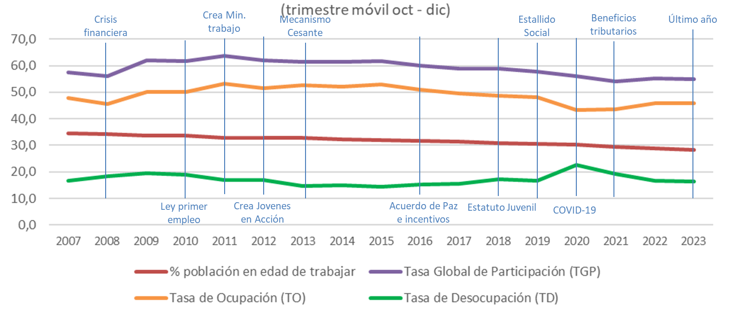
Fuente: Elaboración propia a partir de información de la GEIH del DANE
De la ilustración 1 se pueden destacar varias cosas, pero a continuación se enlistan las principales:
- La población joven en edad de trabajar viene disminuyendo, fruto del bono demográfico que se está empezando a dar, sin ser una alerta importante para el corto plazo.
- La Tasa Global de Participación (TGP), que es la relación entre las personas activas en el mercado laboral y las personas en edad de trabajar, muestra que se ha venido reduciendo en mayor proporción las personas jóvenes activas desde el año 2011.
- La tasa de ocupación, que es la relación de ocupados con respecto a las personas en edad de trabajar, muestra un comportamiento similar a la TGP, lo que representa una disminución de las personas ocupadas en edad joven. Se resalta que en los años 2008 y 2020 tienen caídas significativas como resultados de las crisis mundiales mencionadas anteriormente.
- La tasa de desocupación ha tenido el comportamiento inverso a la ocupación.
- Los momentos hitos de la historia reciente, sobre todo los aspectos colombianos, no tuvieron grandes cambios o implicaciones para el comportamiento del mercado laboral.
Al revisar este mismo ejercicio, pero para toda la población en edad de trabajar, sin restringir para jóvenes, se encuentra le siguiente análisis:
Ilustración 2. Comparación de los principales indicadores del mercado laboral de la PET vs jóvenes
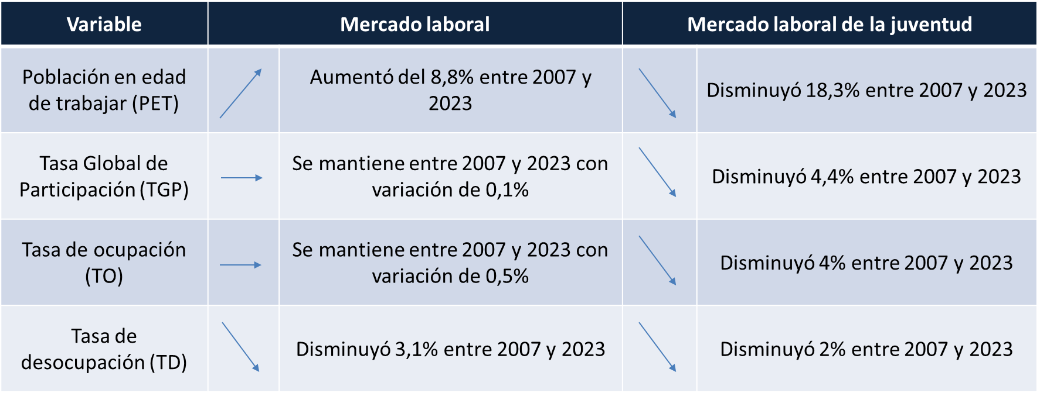
Fuente: Elaboración propia a partir de información de la GEIH del DANE
La ilustración 2 muestra que mientras los cuatro principales indicadores para jóvenes bajan, en el caso de la PET se identifica que entre 2007 y 2023 aumentó la cantidad de personas en edad de trabajar. Así mismo, la TGP y TO tuvieron variaciones muy leves con respecto a los jóvenes y la tasa de desempleo si bien bajó para ambos grupos, fue mayor el cambio para todo el mercado laboral al ser casi un 50% adicional al de los jóvenes.
Ahora bien, al revisar el comportamiento de los mismos indicadores pero comparando criterios de género, se encuentra que en todos los años las mujeres han estado peor que los hombres, mientras que las brechas entre urbano y rural tiene un comportamiento dinámico.
La ilustración 3 muestra que al comparar el comportamiento de los jóvenes por género, se puede identificar que hombre y mujeres tienen un comportamiento similar en el mercado laboral ante tendencias y manejo de crisis, sin embargo en todos los indicadores existe una brecha importante donde las mujeres tienen menores tasas de participación y ocupación; incluso se puede concluir que el mejor año de ocupación de las mujeres no se acerca al peor año de los hombres, lo que evidencia una gran brecha de inclusión laboral por género. Así mismo se resalta que en momentos de crisis como la pandemia de COVID-19 el pico de desocupación es más agudo para mujeres que para hombres, evidenciando el impacto que tienen para el sexo femenino una crisis.
Ilustración 3. Análisis de mercado laboral por género
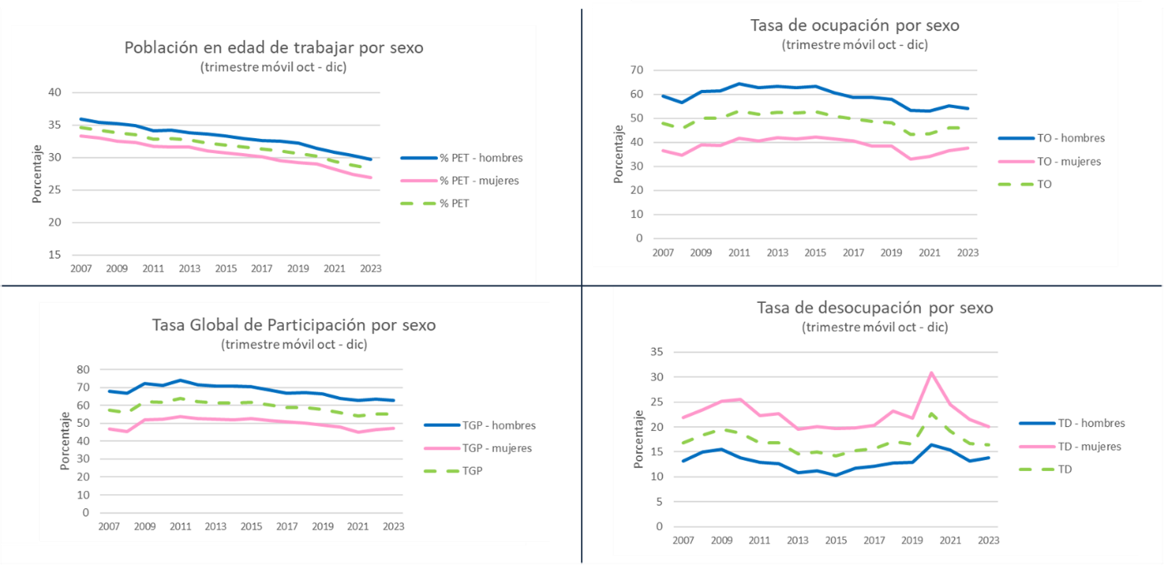
Fuente: Elaboración propia a partir de información de la GEIH del DANE
Por otro lado, al analizar el comportamiento del mercado laboral en razón a la ubicación urbana (cabeceras) y rural (centros poblados y rural disperso), se identifica que si bien la PET joven viene disminuyendo, parece que en los últimos años y como consecuencia del COVID-19 algunas personas hubieran retornado a zonas rurales, lo que lleva a cambiar la tendencia a la baja por un comportamiento constante en los últimos tres años. En relación con la TGP se muestra una tendencia dinámica, en donde hay mayor proporción de jóvenes activos en zonas urbanas, pero la brecha no es muy amplia e incluso en ciertas ocasiones se cierra (sobre todo al año siguiente de las crisis mundiales).
Con respecto a la ocupación, se evidencia que en proporción (no en magnitud) la tasa de jóvenes ocupados es mayor en zona rural que urbana en la mayoría de los años. Adicionalmente se ve una tendencia a disminuir la ocupación desde 2016, año en que se firma el Acuerdo de Paz y se pone en marcha la reforma rural, y con una recaída acentuada en 2020 como resultado de la pandemia. Importante resaltar, que si bien la ocupación tiene un comportamiento dinámico y variante entre zonas, el caso de la tasa de desocupación se evidencia una brecha mayor de desempleo en zonas urbanas para jóvenes y con mayor sensibilidad a las crisis.

Ilustración 4. Mercado laboral de jóvenes por zona urbano rural
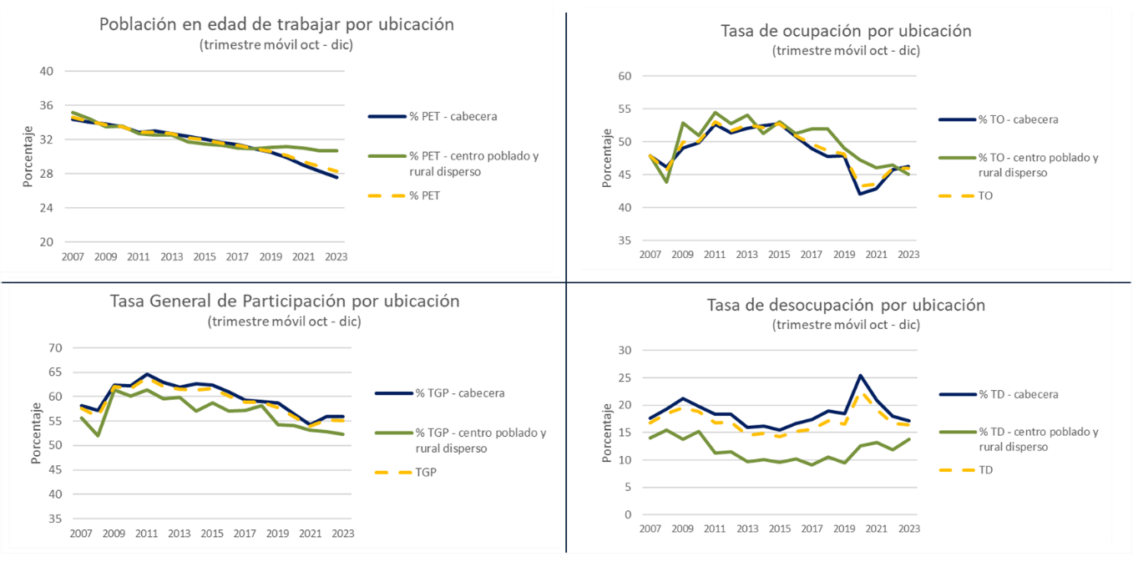
Fuente: Elaboración propia a partir de información de la GEIH del DANE
En conclusión, el mercado laboral de jóvenes en Colombia ha tenido un comportamiento estable en los últimos años, teniendo como únicos puntos de inflexión las crisis mundiales (financiera en 2008 y COVID-19 en 2020). Los principales indicadores muestran que: i) la PET viene en reducción (aunque en los último años los jovenes de zona rural se han mantenido), ii) la TGP tuve un repunto entre los años 2010 a 2013 mientras se creó la Ley de Primer empleo, el Ministerio del Trabajo y Mecanismo al Cesante, en parte como respuesta a la crisis de 2008, pero luego de esto tiende a la baja y al finalizar el 2023 estaba por debajo del 2007; iii) la tasa de ocupación también tiende a la baja, con gran afectación en desde 2016 y agudización en 2020 por pandemia; y iv) la tasa de desocupación es mayor que la de la PET, con afectaciones sensibles en momento de crisis, especialmente para mujeres y zonas urbanas tienen mayor sensibilidad a cambios.
- El mercado laboral de jóvenes colombianos en la región
Para comprender la situación del mercado laboral de los jóvenes colombianos, es importante comparar a Colombia con países vecinos para vislumbrar en el contexto regional cómo se encentra.
En la ilustración 5 se muestra el promedio de la tasa de desempleo e informalidad promedio para los países de Sur Americanos entre los años 2007 y 2023, de acuerdo con la información recolectada en el repositorio de datos ILOSTAT de la OIT. En dicha gráfica es notorio tres grupos de países:
- Grupo 1 – Países con menor informalidad y mayor desempleo: Uruguay, Chile y Brasil
- Grupo 2 – Países con informalidad intermedia y mayor desempleo: Argentina y Colombia
- Grupo 3 – Países con alta informalidad y menor desempleo: Venezuela, Ecuador, Paraguay, Perú y Bolivia.
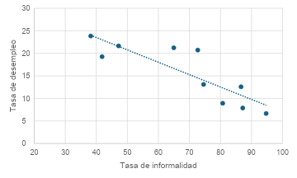
Ilustración 5. Tasa de desempleo e informalidad (promedio 2007 - 2023)

Fuente: Elaboración propia a partir de la información de ILOSTAT de la OIT
Al revisar la serie de tiempo se evidencia que Uruguay, Colombia y Chile son los países que más han bajado su tasa de informalidad en la región en los últimos años, logrando reducciones entre el 8% al 15% en los últimos 15 años. En cambio, la mayoría de los países tienen una tendencia al aumento de la tasa de informalidad, como es el caso de Argentina, Ecuador y Perú.
Ilustración 6. Tasas de informalidad en países suramericanos para jóvenes de 15 a 24 años
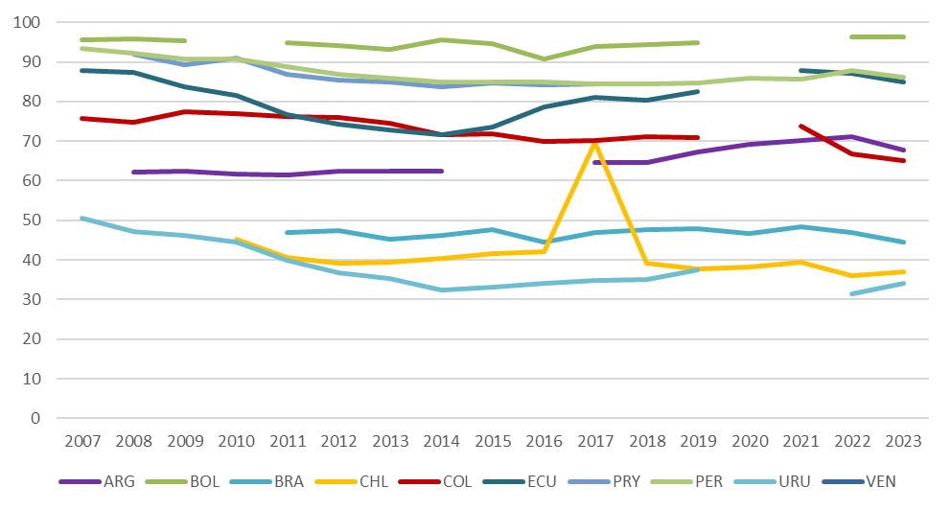
Fuente: Elaboración propia a partir de la información de ILOSTAT de la OIT

Con relación a la tasa de desempleo en la región, se identifica que en la serie de tiempo el comportamiento del grupo 1 y 2 expuesto en la ilustración 5 se ha mantenido en el tiempo, siendo estos países lo de mayor desempleo en el tiempo. Adicionalmente se evidencia que n la mayoría de los países tienen un impacto significativo por las crisis de 2008 – 2009 en temas financieros a nivel mundial y la pandemia de COVID-19 en 2020, siendo más álgida para Chile, Argentina, Colombia y Ecuador; no obstante, en 2020 es notorio que todos los países tuvieron consecuencias para todos los mercados laborales suramericanos.
Se evidencia que Brasil y Uruguay presentaron picos de desempleo a partir del 2015 y se agudizó en 2020, en parte ocasionado en el Brasil por una profunda recesión económica debido a factores como la caída de los precios de las materias primas, una crisis política (que incluyó el juicio político a Dilma Rousseff en 2016) y escándalos de corrupción como el de Petrobras; mientras que en Uruguay obedeció más a los efectos del menor crecimiento de sus principales socios comerciales (Brasil y Argentina), lo que redujo la demanda de exportaciones y afectó el dinamismo de sectores como la agricultura y la industria.

Ilustración 7. Tasas de desempleo en países suramericanos para jóvenes de 15 a 24 años
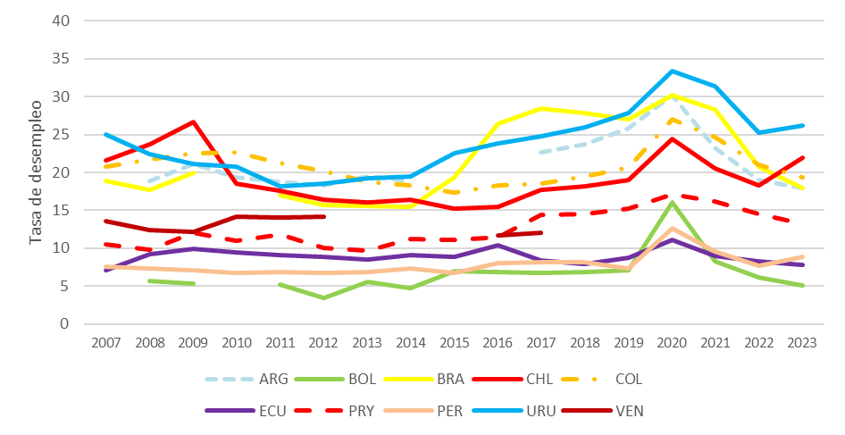
Fuente: Elaboración propia a partir de la información de ILOSTAT de la OIT

En conclusión, al comparar a Colombia en la región de Suramérica evidencia que su mercado laboral de jóvenes tiene una informalidad intermedia y alto desempleo en la región, que su comportamiento en el tiempo ha estado marcado por las crisis mundiales para generar alteraciones sobre todo en los indicadores de desempleo, pero teniendo una leve mejorar en el periodo de 2010 a 2016. Ha si mismo la informalidad ha tendido a bajar levemente, lo que pareciera ser un logro de pocos países en la región.
- Buenas prácticas internacionales
Al analizar los datos mundiales del mercado laboral, más allá de los países de Suramérica, se identifica que en general los últimos años han estado marcados por la crisis financiera y la pandemia del COVID-19 como grandes dinamizadoras de la desocupación y la informalidad. Adicionalmente, existe un patrón en la mayoría de las economías mundiales en la que existe una correlación entre el mercado laboral de jóvenes y la población en edad de trabajar, es decir que el comportamiento entre ambos grupos es similar, lo cual explica que en la mayoría de los casos se realizan políticas o estrategias dirigidas a todo el mercado sin tomar acciones particulares para los jóvenes.
No obstante, y muy enmarcado en políticas de reactivación económica en algunos casos se han encontrado países en los que se evidencian acciones exitosas en políticas de empleo para jóvenes o estrategias globales que tienen mejor resultado en jóvenes.

Ilustración 8. Comparación de la tasa de desempleo para jóvenes (de 15 a 24 años) y la PET en países con resultados diferenciales
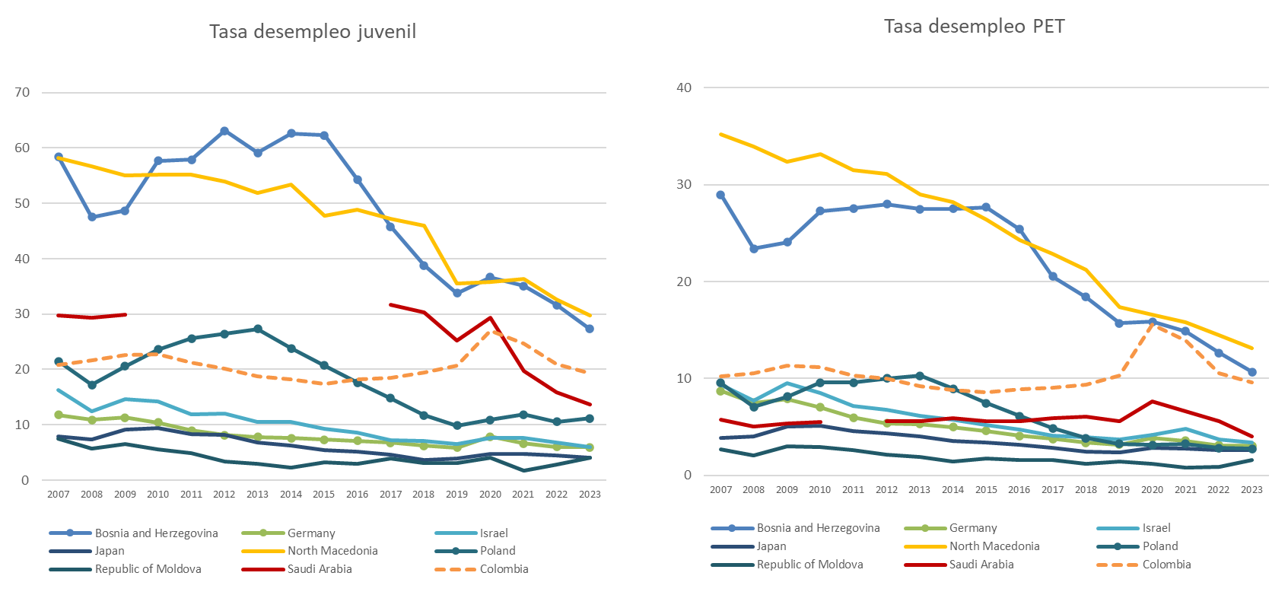
Fuente: Elaboración propia a partir de la información de ILOSTAT de la OIT
Al revisar datos de la OIT en varios países del mundo, se evidencia que la gran mayoría de países tienen series de tiempo medianamente horizontales, con algunos picos en los momentos de crisis (al estilo de la ilustración 8 y 9 para los países suramericanos). Pero existe otro grupo de países como Bosnia, Japón, Moldavia, Alemania, Macedonia, Arabia Saudita, Israel y Polonia, en donde se tiene comportamientos similares en el mercado laboral de ambos grupos poblaciones (bajar la tasa de desempleo), pero se resalta que todos estos países lograron reducir en más del 45% el desempleo entre 2007 y 2023.
- Desempleo.
Si bien los indicadores DANE muestran una notoria brecha en la tasa del mercado laboral, en materia de desempleo el 16,4% de los jóvenes en septiembre de 2024 estaban en esta situación mientras la PET correspondía al 9,1%. Valga precisar que este indicador es la medición de los desocupados, es decir aquellas personas activas en edad de trabajar que si la semana pasada a la encuesta estaba disponible para empezar a trabajar si se les presentara una oferta laboral.
De este modo, se evidencia que las mujeres jóvenes presentan una tasa de desempleo superior al 20%, tanto urbana como rural, sin embargo en la ruralidad se evidencia una brecha amplia entre géneros del 12,7%. Con respecto a la ubicación, según los datos estadísticos del DANE (2024), se evidencia que el desempleo es mayor en zonas urbanas o cabeceras municipales que en lo rural.
Ilustración 13. Tasa de desempleo por género y ubicación
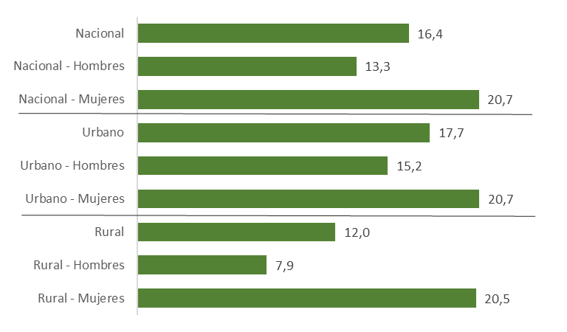
Fuente: DANE – GEIH (Sept. 2024). Elaboración propia

Buscando ampliar el marco de análisis, se realiza a continuación un análisis de las personas que se encuentran no ocupadas en Colombia con el fin de conocer su perfil y las causas por las que han dejado trabajos anteriores. Para empezar, se identifica que en promedio el 60% de la PET ha trabajado al menos durante dos semanas seguidas en algún momento de su vida, mientras que los jóvenes reportan la mitad de esta proporción. Esto valga precisar que entre los no ocupados se encuentran lo inactivos, que en muchos casos pueden ser estudiantes que no han ingresado al mercado laboral, en otros casos puede ser por discapacidad, oficios del hogar, rentistas, entre otros.
La mayor brecha entre los no ocupados es en género, siendo de 36,9% entre PET y jóvenes, siendo esto una buena noticia porque muestra que las mujeres de menor edad están siendo activas en el mercado laboral, al identificar que en proporción han trabajado al menos dos semanas más mujeres jóvenes (32,8%) que hombres jóvenes (26%), lo cual es un comportamiento atípico en el país.
Con respecto a la ubicación, se identifica que en la zona urbana han trabajado al menos dos semanas más personas que en lo rural, destacando que la brecha entre jóvenes se ha cerrado al ser de 3,5% mientras que para la PET es de 12,9%.
Al revisar por regiones, se identifica que las personas de la región Caribe son los que menos han trabajado dos semanas seguidas (jóvenes 23,8% y PËT 51,7%), mientras que la región Orinoquia es donde más población ha trabajado una quincena (jóvenes 38,7% y PËT 66,8%).
Ilustración 14. Relación de no ocupados entre PET y Jóvenes | Ilustración 15. Relación de no ocupados entre PET y Jóvenes por género
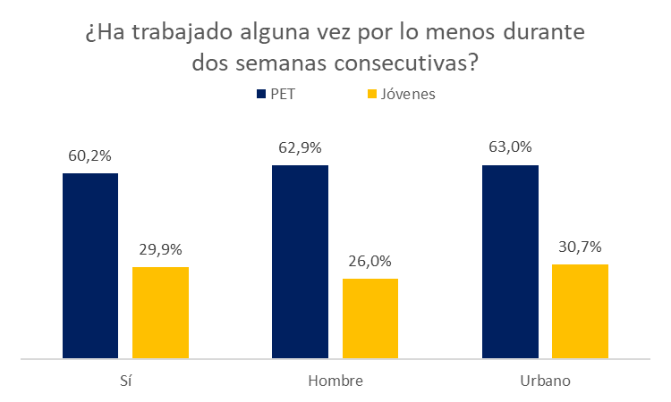 | 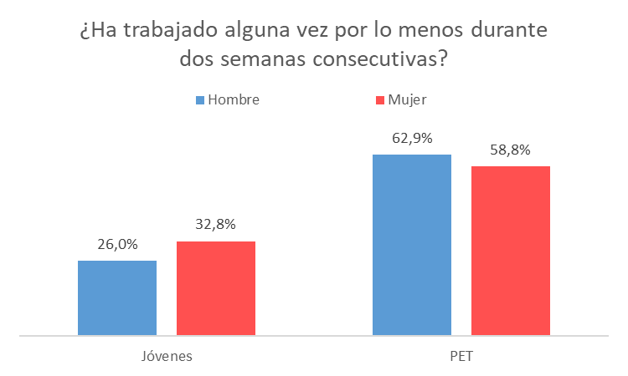
Ilustración 16. Relación de no ocupados entre PET y Jóvenes por ubicación | Ilustración 17. Relación de no ocupados entre PET y Jóvenes por región
Fuente: DANE – GEIH (Sept. 2024). Elaboración propia 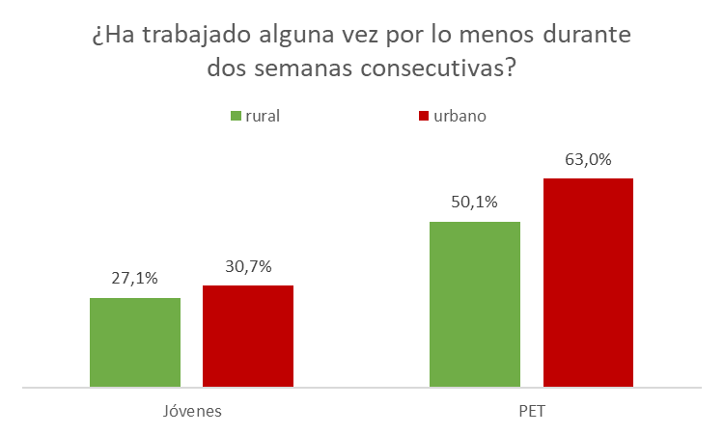 | 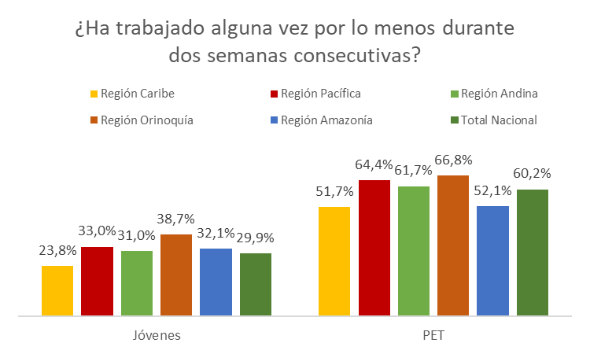
Fuente: DANE – GEIH (Sept. 2024). Elaboración propia

Pero lo más relevante de este análisis es identificar las causas por las que aquellas personas que trabajaron al menos dos semanas dejaron ese trabajo principal. Siendo el empleo temporal terminado (34%), dedicarse a estudiar (13%) y las condiciones insatisfactorias (13%) las principales razones para dejar el trabajo por parte de los jóvenes, además estos tres criterios es donde se presenta mayor brecha en favor de la juventud. Valga precisar que las responsabilidades familiares es la segunda razón para dejar el trabajo por parte de los jóvenes (21%) por magnitud ordinaria, pero su brecha con la PET es apenas del 2% porque es la principal razón para dejar el trabajo en las personas con edad de trabajar (23%).
Ilustración 18. Motivo o razón para dejar trabajo
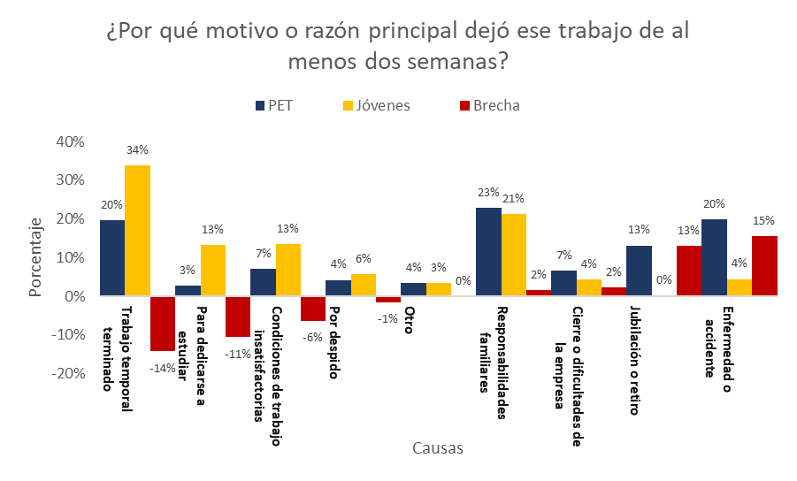
Fuente: DANE – GEIH (Sept. 2024). Elaboración propia

En la brecha en favor de la PET, se evidencia que las enfermedades o accidentes (20%) y la jubilación (13%) son los principales motivos para dejar el trabajo, lo cual está altamente correlacionados con las personas de mayor edad de la PET, mientras que los jóvenes no se jubilan y apenas un 4% sufrió enfermedad o accidente.
Siendo así, a continuación se estudiará algunos datos importantes de estas causas:
- Empleo Temporal terminado: 1 de cada 3 jóvenes dejó su trabajo por la finalización del empleo temporal (mientras para la PET fue 2 de cada 10), significando una brecha de 14% entre cada grupo. Al revisar por género se identifica una brecha de 17%, siendo los hombres jóvenes (44%) los mayor afectados por el empleo temporal, incluso una diferencia de 20% con los hombres PET en esta misma causa, particularmente en la región de la Orinoquía (54%) y la Amazonía (57%) el género masculino presentó mayor relevancia por esta razón, mientras que la región Andina presentó este motivo en el 43% de los hombres que dejaron su trabajo. La mujer de Orinoquía fue la que presentó mayor causa por empleo temporal (32%) y la Caribe fue la menor (25%). Entre rural y urbano no hay grandes diferencias.
Ilustración 19. Razón o motivo para dejar trabajo... Trabajo temporal terminado
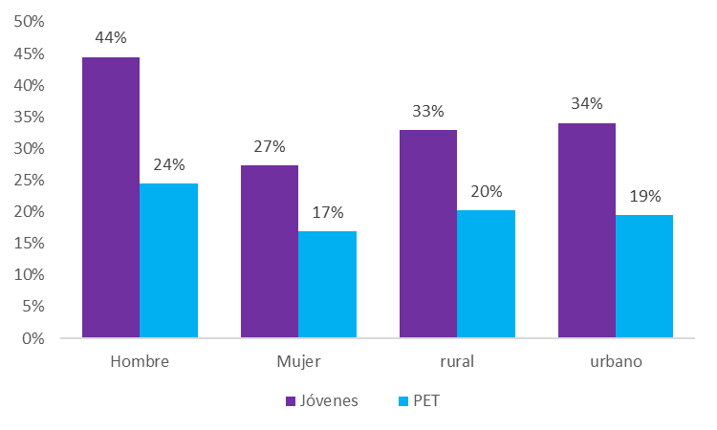
Fuente: DANE – GEIH (Sept. 2024). Elaboración propia

- Por dedicarse al estudio: 13% de los jóvenes dejaron el trabajo de al menos dos semanas por irse a estudiar, siendo esta razón mayor para los hombres (18%) mientras las mujeres (10%). Con respecto a la ubicación 15% de los jóvenes urbanos tuvieron este motivo para dejar su trabajo, mientras en zonas rurales fue de 7%. La región Pacífica (16%) y la Andina (14%) fueron donde se presentó con mayor frecuencia esta causa, mientras que la Caribe fue donde ocurrió con menor frecuencia (8%); sin embargo, la brecha entre urbano y rural fue baja en la región Pacífica (15% rural y 16% urbana) mientras que en la región Andina sí fue amplia (4% rural y 16% urbana).

- Condiciones de trabajo insatisfactorias: En la PET por género y zona de ubicación se tiene un 7% aproximado de condiciones de trabajo insatisfactorias, mientras que los jóvenes en todos los casos tienen un resultado mayor. Siendo 15% de los hombres jóvenes los que reportan insatisfacción en sus condiciones de trabajo y las mujeres 13%, así como 14% reportaron este motivo en zonas urbanas y 11% en zona rural. A nivel regional se mantiene la tendencia de brechas bajas por género y zona, nunca llega a ser mayor de 3%, pero se resalta que la región Andina (14%) y Pacífica (13,6%) es donde se reportan más altos índices de condiciones de trabajo insatisfactorios.
Ilustración 20. Razón o motivo para dejar trabajo... Condiciones de trabajo insatisfactoria
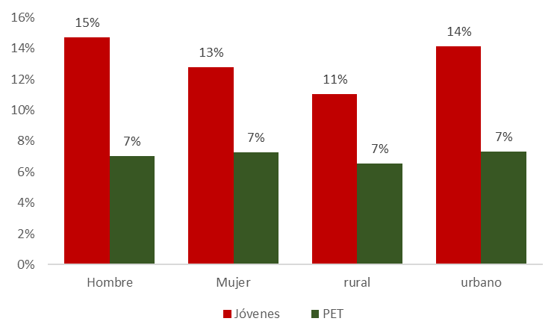
Fuente: DANE – GEIH (Sept. 2024). Elaboración propia

- Responsabilidades familiares: 33% de las mujeres jóvenes tienen este motivo para dejar el trabajo de al menos dos semanas, siendo este resultado más intenso en regiones como la Amazonía (42%), Caribe (41%) y Orinoquía (39%); mientras que en los hombres sólo ocurre en el 2% de ellos, siendo en las regiones de la Amazonía (6%) y Orinoquía (5%) las de mayores resultados. Con respecto a la zona de ubicación, en la ruralidad (35%) es más frecuente este motivo para dejar el trabajo por parte de los jóvenes, llegando incluso a ser del 52% de los jóvenes de la Región Amazonía y el más bajo en la zona Pacífica con 26%.
Ilustración 21. Razón o motivo para dejar trabajo... Responsabilidad familiar
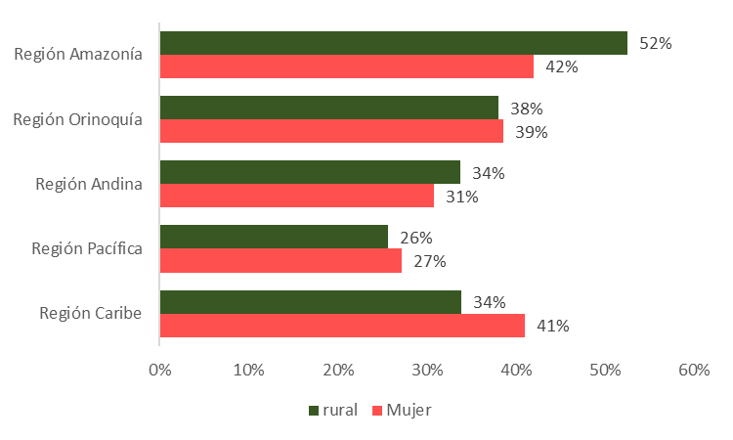
Fuente: DANE – GEIH (Sept. 2024). Elaboración propia

- Por despido: Si bien los porcentajes asociados a dejar el trabajo por despido son bajos (6% jóvenes y 4% PET), se evidencia que la juventud reportó mayor esta causa, lo cual está asociado a premisa empírica que dice “los jóvenes son, normalmente, los últimos en ser contratados y los primeros en ser despedidos”. La anterior afirmación tiene mayor relevancia en momentos de crisis, dado que los costos de despido de un empleado con pocos años en la empresa es menor a una persona con altos valores de indemnización, razón por la cual los jóvenes tiene mayor afectación en momentos de depresión.
Otro aspecto importante de analizar del desempleo, aparte de los motivos para dejar el trabajo brechas por género, zona y región, es la desconexión entre la trayectoria de vida formativa y las oportunidades de vinculación al mercado laboral, tal como mencionó Carolina González del BID, en la entrevista del 20 de noviembre para el presente proyecto, mencionó que “el bajo retorno de la educación superior es desproporcionada con los recursos invertidos en la formación”. Lo anterior, haciendo especial énfasis en que los jóvenes invierten varios años y recursos para obtener un título profesional que el mercado no valora de la manera esperada, pues los salarios ofrecidos son muy bajos para el dinero y tiempo invertido; lo que conlleva a que exista una desconexión entre las apuestas formativas de las instituciones educativas y las demandas reales del mercado laboral, abriendo la ventana de oportunidad para formaciones más cortas y con retornos esperados pertinentes.
De acuerdo con el módulo de formación para el trabajo de la GEIH del 2023, para el periodo de abril y junio que se hace visible cada año, se hace un breve análisis descriptivo sin tener propósito de identificar causalidades ni de reafirmar el argumento del párrafo anterior (pues el argumento de Carolina Gonzalez va más orientado a la formación superior) pero sirviendo como proxy para medir la pertinencia de la formación para el trabajo, se identifica que la mitad de las personas que se educaron para conseguir un trabajo (33%) no lo lograron (16%).
Dicho lo anterior, menos del 4% de los colombianos tomaron y finalizaron un curso de formación para el trabajo en los últimos 24 meses, incluidos los jóvenes, siendo en la región Pacífica (6%) donde más se formaron los menores de 28 años, e incluso fueron las mujeres jóvenes de esta misma zona las que más se capacitaron llegando al 7%.
Ahora bien, al preguntar los motivos por los cuales las personas han iniciado el proceso de formación para el trabajo, se encuentra que el 33% de los jóvenes lo hace para conseguir trabajo, mientras que en la PET es el 12%, seguido de 32% para mejorar el desempeño laboral, cuando esta es la principal razón para la PET con un 53%. Un 17% de los jóvenes resalta que toma cursos de formación para continuar con sus estudios y menos del 7% lo hace por temas de su propia empresa.
Ilustración 22. Principal motivo para iniciar proceso de formación para el trabajo
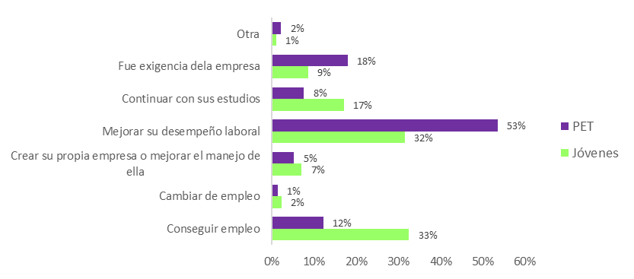
Fuente: DANE – GEIH (Abril - junio. 2023). Elaboración propia

Al contrastar las expectativas con los resultados, se identifica que la mitad de las personas que esperaban conseguir empleo no lo logran pero que más de un 20% mejoró su desempeño laboral. Tanto en los jóvenes como en la PET en general. Se destaca que existe una frustración en 2 de cada 10 jóvenes por no haber logrado nada con el proceso de formación, cifra que es 1 de cada 10 para la PET.
Ilustración 23. ¿Qué le ha permitido haber hecho ese curso?
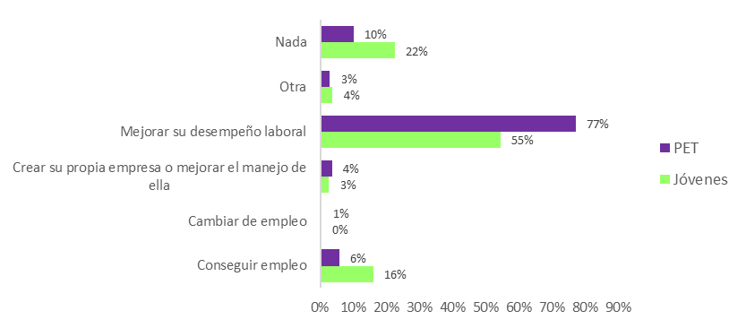
Fuente: DANE – GEIH (Abril - junio. 2023). Elaboración propia

Al realizar un análisis por regiones de las expectativas de formación para el trabajo y el resultado de conseguir un empleo, se encuentra que las regiones con mayor brecha son la Amazonía (33%), Caribe (29%) y Orinoquía (26%). Estos resultados pueden tener varias explicaciones, pero posiblemente está asociado a la tesis planteada que los retornos son menores que la inversión en formación, marcando unos comportamientos diferenciales en regiones menos productivas, y que por tanto se concluye existe una desconexión entre la formación para el trabajo y el mercado laboral, lo intuye que aumenta los niveles de frustración sobre todo en jóvenes y que poder buscar mecanismos para acompañar y orientar mejor a la población joven puede ser una gran estrategia a desarrollar.
Ilustración 24. Principal razón para formarse para el trabajo es conseguir empleo y el resultado luego de la formación
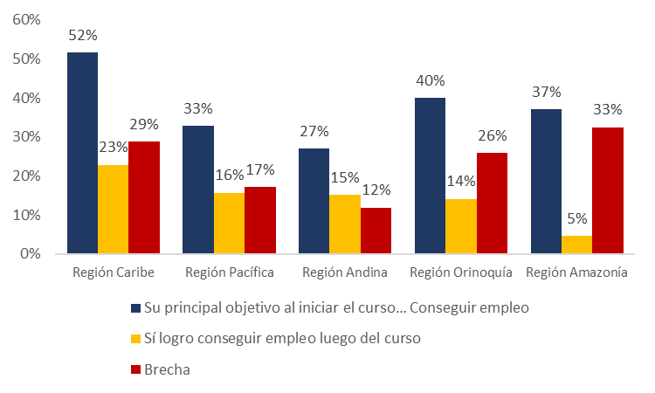
Fuente: DANE – GEIH (Abril - junio. 2023). Elaboración propia

Adicional a los resultados anterior, Lina Arbelaez como experta nacional de temas de empleabilidad por su experiencia en el Ministerio del Trabajo, PNUD y ex Directora del ICBF en la entrevista del 21 de noviembre del 2024, mencionó que “hoy en los jóvenes existe una cultura al emprendimiento porque desde la escuela les esta enseñando temas orientadas a la creación de empresa pero no existen cátedras que le cuenten a los niños del hoy y jóvenes del mañana el valor de la empresa en la sociedad, qué significa ser empleado y cómo se toman decisiones por parte de las empresas”.
El anterior argumento, si bien no tiene un resultado o indicador demostrable, es una realidad que se tiene y que a diferencia, por ejemplo, de lo que ocurre en Japón donde la disciplina y ética laboral es un factor de éxito para el empleo, en Colombia se desestima el valor del empleo y la empresa, incluso con narrativas de explotación y maltrato de generación en generación, lo que aumenta los choques sociales y amplia la brecha entre la desconexión del mundo educativo con el mercado laboral.
En complemento a lo anterior, existe otra falla importante del mercado asociado a las exigencias de experiencia laboral, dado que los jóvenes no cuentan con años de vida laboral, lo que limita su acceso al empleo formal. Según los informes de GOYN (2024) la falta de experiencia es la principal barrera de los jóvenes para conseguir empleo, siendo esta causa la principal razón para cuatro (4) de cada diez en Barranquilla y cinco (5) de cada diez en Bogotá. Para este problema de la solicitud de experiencia laboral Carolina Gonzalez en la entrevista brinda un argumento muy valioso al afirmar “somos un país violento que vive con desconfianza y en el mercado laboral las referencias de trabajos pasados son un medidor de confianza”. En tal sentido, la experiencia se evidencia como una gran barrera para los jóvenes que está intrínseca en la cultura propia y buscar formas de generar ese sentimiento al momento de buscar empleo puede ser un factor diferencial.
Otro aspecto importante para comprender el desempleo es entender la relación entre el salario mínimo y sus incrementos con la tasa de desempleo. Si bien en el presente análisis no se hace un estudio a profundidad, se hace una comprensión preliminar de estas variables en el tiempo, como lo muestra la ilustración siguiente. De los datos de la gráfica se encontró que existe una leve correlación positiva de 0,01 entre el incremento del salario y el desempleo nacional, mientras que las variaciones del salario con respecto al desempleo juvenil tienen una ligera correlación negativa de 0,03, por lo que pareciera indicar que cambios en el salario si afecta levemente el desempleo juvenil.
Ilustración 25. Incremento del salario mínimo mensual en relación con la tasa de desempleo nacional y juvenil
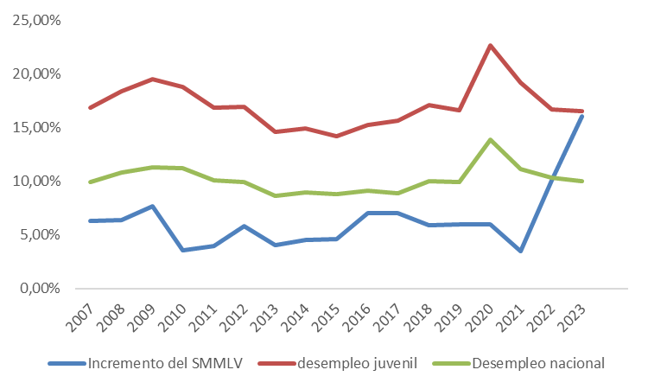
Fuente: Datos del Banco de la República y DANE con elaboración propia

- Informalidad
De acuerdo con la GEIH del DANE, con corte a septiembre de 2024, se identifica que la informalidad, medida como la cantidad de personas que aportan a la seguridad social de sus pensiones, se encuentra que es de 57,7% para jóvenes y 55% para la PET. Se destaca que son menos informales las mujeres jóvenes (53,5%) que los hombres jóvenes (60,6%), siendo esta brecha mayor en jóvenes (7,1%) que total de la PET (3,4%).
Las regiones con mayor informalidad de los jóvenes son la Amazonía (78%), Caribe (76%) y Pacífica (71%), esto quiere decir que 7 de cada 10 no aportan a al sistema de pensiones, lo que representa un potencial desbalance para el pago de las pensiones de los adultos mayores del hoy y sobre todo que se encuentran en empleos sin todas las condiciones establecidas en la ley. Se destaca que todas las regiones del país, a excepción de la Andina (48%), tienen informalidad juvenil superior al promedio nacional.
Adicionalmente se destaca que la brecha de género por región es del 11% en la Amazonía y 8% en la Andina, siendo siempre mayor la informalidad de los hombres, a excepción de la región Orinoquía donde las mujeres (63%) tienen 2% más de informalidad que los hombres.
Ilustración 26. Informalidad por género y región | Ilustración 27. Informalidad por zona y región
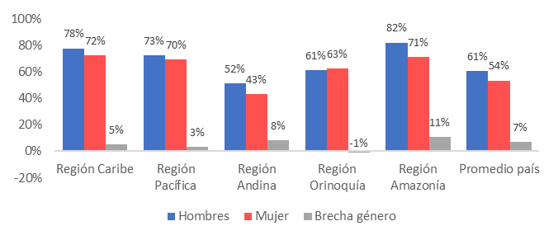 | 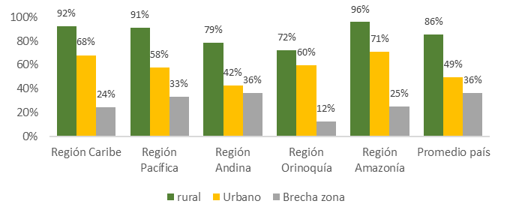
Fuente: DANE – GEIH (Sept. 2024). Elaboración propia

Con respecto a la informalidad de jóvenes por zonas, se encuentra que en territorios rurales es del 86% mientras que la urbana es de 49%, siendo en las regiones Amazonía (96%), Caribe (92%) y Pacífica (91%) las más altas de zona rural al superar el promedio nacional. Con respecto a zonas urbanas el comportamiento es similar, con la diferencia que la región Orinoquía (60%) tambien supera el promedio nacional en zona urbana.
Ahora bien, al medir la informalidad empresarial, como lo toma el DANE al establecer que las empresas con cinco (5) o menos empleados son informal, se identifica que 51% de los jóvenes trabajan en este tipo de empresas, mientras la PET es el 56%. Por género se mantiene la tendencia que los jóvenes hombres (53%) son más informales y que en la ruralidad (78%) también es mayor.
- Condiciones del trabajo decente.
Al indagar por las condiciones del trabajo se identifican dos tipos de análisis que se pueden revisar: i) la satisfacción en el trabajo y ii) las características que identifican en empleo. Si bien, no existe una metodología en Colombia formal para medir el trabajo digno y decente, algunos municipios han adelantado mediciones y métodos para su estimación, en el presente acápite se toman algunas variables de la GEIH que permitan aproximarse a identificar si existen condiciones diferenciadas entre jóvenes y PET en el trabajo.

Satisfacción en el trabajo
En tal sentido, al revisar la satisfacción del trabajo actual se identifica que en general existe una alta satisfacción en el trabajo con el 88% de la PET que reporta estarlo, mientras que en los jóvenes baja al 84%. En los cuatro criterios que se analizan a continuación, siempre los jóvenes reportan una menor satisfacción por el empleo que toda la PET, siendo los aspectos de la jornada laboral (83%) y la compatibilidad de las jornadas de trabajo con el tiempo familiar (88%) los mejores valorados, mientras que la estabilidad laboral (68%) y los beneficios con sus prestaciones (63%) es lo que menos satisfactorio le parece del empleo a los jóvenes.

Ilustración 28. Razones de satisfacción por el trabajo
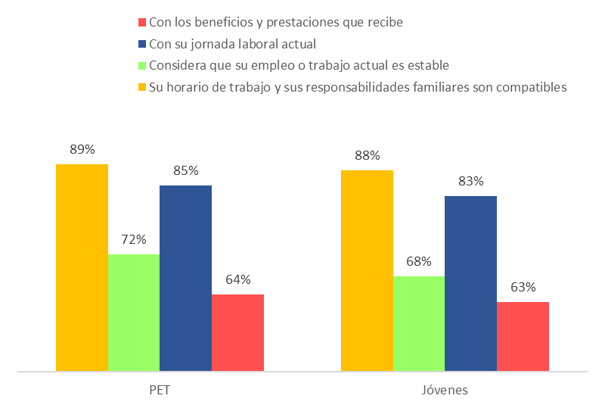
Fuente: DANE – GEIH (Sept. 2024). Elaboración propia

Al revisar la satisfacción del trabajo por género, no se evidencian diferencias notorias (superiores al 2%) entre hombres y mujeres. Al revisar por zona, se identifica que los beneficios y prestaciones (52%) junto a la inestabilidad (56%) del trabajo en las zonas rurales es lo que menos satisfacción le genera a los jóvenes, generando una brecha de 15% con los pares de edad en zonas urbanas.

Características del trabajo
En relación con el vínculo laboral, se identifica que el 93,3% de los jóvenes son contratados directamente por la empresa, lo que tiene un comportamiento similar con la PET que es el 92,5%. Así mismo, los jóvenes reportan tener en mayor proporción contrato (70%) con respecto a la PET (60%), siendo más frecuentes en las mujeres jóvenes (74%) que los hombres (67%). Sin embargo, el 40% de los jóvenes tiene contrato verbal, a comparación del mercado global que este tipo de contrato lo tiene el 34%. La región Caribe es donde los jóvenes tienen menos contratos 53,7% y aquellos que lo tienen es de manera verbal 54,4%.
Con respecto a las características del empleo, se identifica los siguientes aspectos:
- Vacaciones: 51% de los jóvenes asalariados tienen vacaciones con sueldo, mientras que en la PET es el 57%. La brecha en este aspecto está en las zonas rurales (30%) tienen descanso pago mientras que en zona urbana (61%) y con un alto sesgo del resultado por la región Andina, que es donde se concentra la mayoría de las personas, dado que en las otras regiones es igual o inferior al 39% de los jóvenes que tienen vacaciones llegando a ser el 23% en la Amazonía.
- Prima de navidad: 6% de los jóvenes reciben prima de navidad en relación con el 12% de la PET, no teniendo brecha por género, pero siendo el 4% de zonas rurales que la recibe con respecto al 7% de zonas urbanas.
- Cesantías: 54% de los jóvenes tienen cesantías en relación con el 60% de la PET, teniendo una brecha del 3% por género, hombres jóvenes (56%) y mujeres (53%). En zonas rurales la brecha es de 31% para jóvenes como PET, siendo 28% de los jovenes rurales los que tienen cesantías en relación con el 59% de los jóvenes urbanos.
Otro dato importante a ser analizado en las políticas de empleo juvenil es el enfoque de pasantías y sus características, identificando que:
- Cobertura: El 1% de los jóvenes (115.773) hicieron pasantía o prácticas, el 58% de estas personas eran mujeres, siendo en todas las regiones más las mujeres que los hombres que tuvieron este tipo de experiencia (a excepción de la Orinoquía donde más hombres hicieron practica laboral). De aquellas personas que hicieron pasantía el 87% de los jóvenes tuvo un contrato de aprendizaje, en su mayoría hombres (91%) con respecto a las mujeres (84%), siendo la región Caribe (92%) donde fue más frecuente y la Amazonía (81%) la de menos.
- Remuneración: 68% de las personas que hicieron pasantía las tuvieron remuneradas, siento el 73% de los hombres y 64% de las mujeres que recibieron ingresos. En la región Andina (72%) de los jóvenes recibieron ingresos, siendo este donde se presenta más este beneficio, mientras que la Orinoquía la mejor (44%). Entre zona rural y urbana no hay mayores diferencias. Se destaca que para el 98% de los jóvenes la pasantía es un requisito de grado.
- Entidad asociada: 47% de los jóvenes hicieron su pasantía con una universidad, 38% con el SENA, 14% con otra institución educativa y 2% con el colegio, sin embargo este comportamiento varía por regiones, siendo en tres de ellas mayor la participación del SENA.
Ilustración 29. Institución educativa con la cual realiza la pasantía o práctica
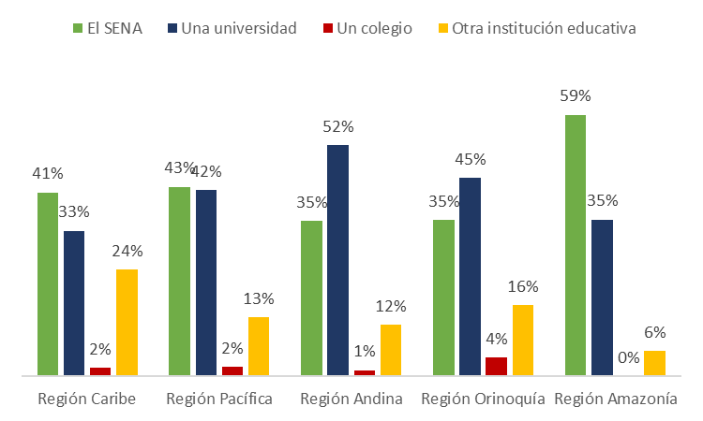
Fuente: DANE – GEIH (Sept. 2024). Elaboración propia

- Validación y nuevas ideas en proceso participativo
Con el ánimo de poder contrastar, validar y recibir nuevos insumos de los jóvenes, principales interesados en el presente proyecto de ley, se realizaron cuatro grupos focales con el apoyo en la convocatoria de grupo de jóvenes de GOYN y la Unión Europea. En estos grupos focales participaron alrededor de 28 jóvenes de diferentes lugares del país, como son: Bogotá, Barranquilla (Atlántico), Soledad (Atlántico), Morales (Bolívar), Simití (Bolívar), Buenaventura (Valle del Cauca), San Martín (Meta), San Francisco (Antioquia), Quibdó (Chocó) y Luruaco (Bolívar).
En el desarrollo de estos espacios, se realizó una presentación del diagnóstico inicial que se venía recogiendo para el proyecto en términos de desempleo, informalidad y calidad del trabajo, al cual los jóvenes pudieron hacer preguntas y plantear sus inquietudes al respecto. Posteriormente los participantes tuvieron que puntear cuales de las problemáticos son las de su mayor interés o preocupación para ser tratadas en el proyecto de Ley, y a partir de los resultados se entraban a conocer los diferentes puntos de opinión y nuevas propuestas que pudieran surgir.
Como principal conclusión de los cuatro grupos focales se puede establecer que hay aprobación de los jóvenes con respecto a la definición de los grandes problemas del empleo y que existen algunas causas o aspectos a incorporar en la estructuración del diagnóstico. Como principales conclusiones del proceso participativo se destacan:
- La desconexión entre la formación y el mercado laboral es el principal problema que identifican los jóvenes en materia de empleo, siendo recurrente en los cuatro grupos focales.
- Los problemas posteriores que tiene mayor relevancia para los jóvenes se asocian con: i) bajo emparejamiento de las expectativas salariales y la experiencia requerida, ii) condiciones indignas e indecentes y iii) brechas de género, territoriales y por zona.
- A partir de las conversaciones con los jóvenes, e incluso entre ellos mismos, se pudo evidenciar que la desconexión del mundo formativo con el mundo laboral y las condiciones laborales son en los aspectos cualitativos lo que más le llama la atención a los jóvenes.
- De acuerdo con la conclusión anterior y teniendo en cuenta la propuesta de formular un programa de acompañamiento a jóvenes para su inmersión laboral, tomó mucha fuerza entre los participantes de los grupos focales porque les fue de gran interés y en los diálogos propusieron ideas de que tipos de alcances debería tener el mismo.
- Se identificó una marcada diferencia entre los dos grupos focales realizados con jóvenes de la comunidad de GOYN con respecto a los de la Unión Europea, dado que los primeros están en municipios urbanos (Bogotá y Barranquilla) su narrativa está mayormente orientado a las dificultades de conseguir empleo dada su formación y la condiciones de dignidad en el trabajo; mientras los jóvenes en municipios más rurales (jóvenes de las Juntas Asesoras de la Unión Europea) se identificó que su conversación gira en torno a las bajas oportunidades de empleo que existen en el territorio, la relevancia que tiene el empleo público y su bajo cumplimiento de las normas de cuotas, y las brechas que existen por grupos poblacionales y territorios.
- Al tratar el tema de empleo, es inevitable que se articule con otras políticas como seguridad, educación, participación y gobierno; sin embargo, se buscó acotar estas discusiones por el propósito del proyecto de ley a adelantar.
- Si bien el propósito de los grupos focales en gran medida era validar el diagnóstico, al revisar propuestas de solución a tratar en el proyecto de Ley se encontró afinidad en varias de ellas y surgieron otras, como las siguientes:
Tema | Propuesta a incluir
Empleabilidad | - Complementar el tema de generar un mercado de formación más competitivo con la inclusión en la propuesta lo relacionado con la certificación de competencias.  - Proponen que exista un esquema de apadrinamiento de empresas a colegios para fomentar el mundo empresarial, por medio de aumentar el conocimiento de la vida organizacional y generar mayor inmersión en la vida educativa.  - El proceso de empleabilidad de jóvenes de 15 a 17 años tiene una carga administrativa que complejiza el acceso a empleos e incluso realizar la parte práctica de los contratos de aprendizaje en colegios con bachillerato técnico, por lo que proponen crear una plataforma que automatice procesos.  - Sugieren que los temas de salarios flexibles y acompañamiento a jóvenes tengas especial énfasis para grupos con mayores vulnerabilidades.  - Para los municipios PDET y otros rurales, considerar la estrategia de proveeduría para fomentar la articulación del campo a la ciudad y fomentar el desarrollo económico en municipios pequeños donde estos temas no tienen responsabilidad directa.
Informalidad | - Fortalecer el análisis técnico de la formalidad empresarial en el diagnóstico e identificar si hay propuestas a realizar en tal sentido.  - Promover en el sector empresarial la contratación de jóvenes migrantes regularizados en su condición civil y laboral.
Calidad del empleo | - Reiterar que la propuesta del programa de acompañamiento a jóvenes para la inmersión laboral no debe ser sólo durante la etapa de búsqueda y consecución de empleo, sino que también durante los primeros meses de trabajo para que exista una asesoría en derechos y deberes.
Institucionalidad | - Fomentar mayor control social o seguimiento a la norma de empleo juvenil en el sector público, así como participación en el diseño y seguimiento de jóvenes en instancias locales que promuevan e desarrollo económico.

h. Conclusiones para el proyecto de ley juvenil
Con el propósito de sintetizar los avances investigativos para construir un diagnóstico ágil, que permita desde el ámbito técnico, jurídico y participativo hacer un análisis de la problemática de los jóvenes, se presenta a continuación los tres grandes ejes o áreas a desarrollar en el proyecto legislativo con sus causas, las cuales son: desempleo, informalidad y calidad del empleo.
Valga precisar, que al final hubo temas mencionados en el diagnóstico cuantitativo o en el proceso participativo, que no pasan a las siguientes conclusiones o incluso al proyecto de ley, debido a que al momento de contratar estos problemas contra posibilidades operativas o legales, se identificaron dificultades, duplicidades u otro tipo de restricciones que llevaron a que los insumos para construir el articulado sean los siguientes.
El primer eje se orienta a enfrentar el desempleo juvenil que es quizá el más retador, dada la alta brecha entre la población en edad de trabajar (9,1%) y los jóvenes (16,4%), pues tiene diferentes aristas y perspectivas. En el diagnóstico se encontraron cuatro focos que explican este problema:
- Desconexión entre la formación y el mercado laboral. Principal problema que tratar de acuerdo con los jóvenes que participaron en los grupos focales y donde se encuentran las principales barreras para conseguir un trabajo. La principal razón de este problema se materializa por el bajo retorno que tienen las oportunidades laborales con respecto a los recursos invertidos por los jóvenes en su trayectoria educativa, según mencionó la experta internacional Carolina González. Este síntoma se evidencia en la baja pertinencia de los programas de educación y formación para el trabajo, así como el desconocimiento de los jóvenes al momento de tomar decisiones en su trayectoria y transición educativa y laboral son aspectos fundamentales para pensar en ajustes desde el proyecto de Ley. Se destaca que el 50% de las personas que se forman para el empleo consigue una oportunidad laboral y el 20% consideran que no sirvió para nada capacitarse, según datos de la GEIH.

- Bajo emparejamiento de las expectativas salariales y la experiencia requerida. Según los últimos informes de GOYN, tanto Barranquilla como Bogotá, la falta de experiencia es la principal barrera para conseguir empleo por parte de los jóvenes. Ahora bien, es una barrera estructural en el mercado laboral colombiano dado que tenemos unos antecedentes culturales de ser desconfiados como consecuencia de tantos años de guerra, razón por lo cual pedir experiencia es mecanismo social para romper esa desconfianza, manifestó Carolina González. Adicional al problema de experiencia, existen altas expectativas salariales a consecuencia de los retornos esperados del mercado laboral, como se mencionaron en el numeral anterior.

- Mayor impacto en los momentos de crisis para los jóvenes. En el análisis cuantitativo del comportamiento del mercado laboral, nacional e internacional, se evidencia que en los momentos de crisis (por ejemplo la financiera de 2008 y 2009 o el COVID-19 de 2020) se presenta aumento de la tasa de desempleo, pero con mayor repercusión en los jóvenes dado que sus costos de despido suelen ser menores y por ende se aplica el concepto que “son los últimos en contratar, pero los primeros de despedir ante una crisis”.

- Brechas son mayores para el género femenino, en territorios menos productivos y las zonas rurales. Existen mayores brechas de desempleo para las mujeres, identificando que el mejor año de ocupación de las mujeres no es cercano al peor de los hombres, el desempleo es mayor en zonas urbanas en términos porcentuales y territorios como la Amazonía y Orinoquía tienen muy baja productividad por lo que son pocas las oportunidades laborales del territorio. En este aspecto los jóvenes resaltan que existen practicas diferenciadas que excluyen a comunidades étnicas y se resalta que las mujeres jóvenes tienen una alta carga en el cuidado de familiares lo que las conlleva a dejar sus trabajos.
El segundo eje se orienta a enfrentar la informalidad laboral y empresarial, pues el 57,7% de los jóvenes no aportan a pensión (en la PET es el 55%) y 51% trabajan en empresas informales (en la PET es el 56%). Se destaca que en el país la informalidad es mucho mayor en las regiones de Amazonía, Caribe y Pacífico siendo superior al 70% de los jóvenes, pero dado el volumen de personas en la región Andina el promedio nacional baja.
Si bien no hay grandes evidencias de los factores de la informalidad, se identificó que la baja formalidad del sector empresarial está ligada a baja productividad y por ende poco empleo formal, lo que permite concluir que la exclusión de oportunidades en el mercado formal es la principal causa. Un tema importante que se aborda en este eje es el tipo de contrato de aprendizaje, pues apenas el 1% de los jóvenes hicieron práctica o pasantía (115.773) y el 87% ellos con contrato de aprendizaje, pero pareciera indicar que es poco el uso de esta modalidad para formalizar el inicio de la vida laboral y que existirá un alto número de empresas que pagan en vez de utilizar esta modalidad.
El tercer eje está asociado a la calidad del empleo y sus condiciones dignas, partiendo del hecho que el 84% de los jóvenes están satisfechos con su empleo (en comparación con el 88% de la PET), se identifica que la insatisfacción por los beneficios y prestaciones (63%) y la inestabilidad laboral (68%) son los factores que menos agrado generen del trabajo. En particular se evidencia que este grupo etario recibe menos vacaciones con sueldo, prima de navidad y tienen cesantías con respecto a la PET. En la conversación de los grupos focales se identificó que los jóvenes tienen desconocimiento de sus derechos y deberes como trabajadores, razón por la cual se sienten vulnerados en sus primeros empleos por desconocimiento de lo que pueden y les deben exigir.

5. OBJETIVOS DEL PROYECTO DE LEY

El presente proyecto de ley tiene como propósito crear y fortalecer estrategias que fomenten el empleo juvenil en Colombia para cerrar las brechas que históricamente ha tenido este grupo poblacional.
El presente proyecto de ley busca implementar un conjunto de estrategias con las que se pretende:
- Crear el programa de acompañamiento a la inmersión laboral, para que las transiciones y decisiones importantes para su vida futura se hagan de manera acompañada de un gestor, con instrumentos que permitan tener mejor información y oportunidades más amplia a las que pueda brindar su contexto cercano.
- Fortalecer estrategias para fomentar el empleo juvenil, por medio de un conjunto de estrategias como modificar el tiempo del periodo de prueba y fortalecer el seguimiento a la norma existente para el empleo juvenil público.

6. CONTENIDO Y ALCANCE DEL PROYECTO DE LEY

El proyecto de ley se estructura en tres (3) capítulos y diez (10) artículos, los cuales se estructuran de la siguiente manera:
Capítulo | Número de artículos
Disposición general | 3
Acompañamiento a la inmersión laboral | 4
Fomento del empleo juvenil | 2
TOTAL | 10

El primer capítulo tiene el objeto, ámbito y definiciones importantes del proyecto de ley.
El segundo capítulo crea el programa de Acompañamiento a la inmersión laboral como instrumento de política pública para afrontar los problemas de desconexión entre la formación y el mercado laboral, bajo emparejamiento de las expectativas salariales y la experiencia requerida, y calidad del empleo y sus condiciones dignas. Lo anterior porque se busca que los jóvenes puedan tener un servicio de acompañamiento que les permita solucionar dudas, tomar decisiones informadas y ampliar su portafolio de oportunidades al tomar decisiones transcendentales para su vida como es la definición del estudio superior o el primer empleo. Adicional al programa, se fortalece el sistema de información de sector para poder dar información de consulta y el Certificado Unico Laboral que permitirá generar confianza a la empresa al momento de contratar personas no conocidas.
En el tercer capitulo se buscan varias apuestas que pretendan fomentar el empleo juvenil, como mejorar el emparejamiento de las expectativas salariales y la experiencia requerida al modificar el periodo de prueba y fortalecer el seguimiento a las normas de empleo público que tienen gran impacto en municipios más rurales.

7. Impacto normativo y fiscal
Con la presentación del proyecto de ley se estarían modificando seis (6) leyes existentes:
- Artículos 78 y 249 del Código Sustantivo del Trabajo de 1951
- Artículos 3, 7, 12, 15, 17 y 42 de la Ley 21 de 1982
- Artículo 99 y 102 de la Ley 50 de 1990
- Artículos 30 y 34 de la Ley 789 de 2002
- Numeral 6 del artículo 14 del Decreto 4108 de 2011
- Artículos 107-2, 114 y 114-1 del Estatuto Tributario
En complemento se adiciona el artículo 10A a la Ley 2214 de 2022, por medio de la cual se reglamenta el artículo 196 de la ley 1955 de 2019.
En materia de reglamentación de temas nuevos, si representar las modificaciones anteriores de las leyes ajustes a Decretos existentes, las siguientes entidades del Estado deben reglamentar los siguientes aspectos:
Entidad | Tema | Tiempo posterior a la promulgación
Ministerio del Trabajo | Diseñar programa de “Acompañamiento a la Inmersión Laboral” | Seis (6) meses
Unidad del Servicio Público de Empleo | Crear el Certificado Único Laboral (CUL) | Doce (12) meses
Ministerio del Trabajo | Aval y verificación de programas de inmersión periódicos a la empresa | Seis (6) meses
Procuraduría General de la Nación | Seguimiento y cumplimiento del empleo público juvenil | Seis (6) meses

Adicional a estos temas nuevos que la norma reglamenta, deberán ser revisados los siguientes temas:
- Ministerio del Trabajo realizar los ajustes al sistema de información del sector, de acuerdo con los alcances dados en la materia.
- Ministerio del Trabajo realizará los ajustes reglamentarios y de vigilancia al cumplimiento de los periodos de prueba sugeridos.

En materia fiscal, el presente documento no realiza el estudio a profundidad de ingresos y costos que puede implicar el proyecto de ley, como parte del acuerdo de gestión que tendrá que adelantar la Comisión Accidental de Juventudes en el proceso participativo a desarrollar, posterior a la entrega del presente documento.
No obstante, se resaltan algunos impactos económicos que deben ser revisados en el trámite legislativo de la presente propuesta, con el propósito de contar con su respectivo aval fiscal:
- El programa de acompañamiento a la inmersión laboral se propone con características de cobertura por focalización, sujeta a recursos disponibles y evitando así volver el servicio un derecho adquirido. No obstante, es importante estimar una cobertura posible de operar por vigencia, de acuerdo con las capacidades del sector trabajo, y proyectar un costo fiscal para su programación en el marco fiscal del país. Es importante tener en cuenta que es un servicio de mínimo seis (6) meses por joven, con posibilidad de ampliar su plazo; y teniendo como referencia experiencias previas similares su intervención podrá estar entre $1.500.000 a $5.000.000 por participante.
- El diseño del sistema de información del Ministerio de Trabajo con las tecnologías actuales de inteligencia artificial y estructuración de datos del sector para su oportuna interoperabilidad, requieren de un esfuerzo presupuestal en tecnología para su desarrollo y sustentabilidad, que deberá ser revisado para ser considerado en la programación del marco fiscal del país.
- El desarrollo del Certificado Único Laboral requerirá de esfuerzos económicos y técnicos para lograr la interoperabilidad de diferentes sistemas de información y su mantenimiento. Sin embargo, es importante resaltar que la Unidad del Servicio Público de Empleo tiene un crédito con el Banco Interamericano para el Desarrollo (BID) para este propósito.
- Ampliar las competencias de vigilancia y control sobre el empleo público juvenil para la Procuraduría General de la República, implicará posiblemente un esfuerzo fiscal para la entidad que deberá ser planeado y justificado por el órgano d control. Se sugiere que su implementación se haga de manera gradual, buscando empezar con proyecto piloto de reporte virtual e ir creciendo en el seguimiento presencial.

Estimar el impacto directo del proyecto de ley, implica unos análisis robustos que no fueron considerados para el presente documento, sin embargo se plantean los siguientes aspectos de cambio con en transcurrir de 5 a 10 años de la presente ley:
- Que los jóvenes puedan tomar decisiones más informadas y con oportunidad al iniciar su vida laboral, buscando de este modo que desconexión existente entre los procesos de educación y formación para el trabajo se vuelvan más pertinentes para el mercado laboral.
- Que la promoción del empleo por medio de periodos de prueba más largos para los jóvenes, en sus primeras experiencias laborales, permita aumentar el enganche laboral. Así mismo que el cumplimiento del empleo público juvenil, aumente las oportunidades en municipios rurales e intermedios.
- La generación de incentivos económicos y tributarios siga ampliando oportunidades para cerrar la brecha laboral de los jóvenes.
- Que la modificación de las cesantías permita que los periodos de búsqueda de empleo para jóvenes sean más sostenibles, pero que a su vez el inicio de su vida social por los derechos a la educación, cuidado o vivienda permita afianzar su inclusión productiva.

Cordialmente,

ALEJANDRO GARCÍA RÍOS  Representante a la Cámara por Risaralda | JENNIFER PEDRAZA SANDOVAL  Representante a la Cámara por Bogotá

CRISTIAN DANILO AVENDAÑO FINO
Representante a la Cámara por Santander
LEIDER ALEXANDRA VÁSQUEZ OCHOA  Representante a la Cámara por Cundinamarca- PACTO HISTÓRICO | DUVALIER SÁNCHEZ ARANGO.  Representante a la Cámara por el Valle del Cauca.  Partido Alianza Verde.
JUAN CAMILO LONDOÑO BARRERA  Representante a la Cámara por Antioquia  Partido Alianza Verde | CAROLINA GIRALDO BOTERO  Representante a la Cámara por Risaralda
WILMER CASTELLANOS HERNANDEZ  Representante a la Cámara por Boyacá  Partido Alianza Verde | INGRID MARLEN SOGAMOSO ALFONSO  Representante a la Camara
CATHERINE JUVINAO CLAVIJO  Representante a la Cámara por Bogotá | DIEGO FERNANDO CAICEDO NAVAS  Representante a la Cámara Departamento de Cundinamarca
HERNANDO GONZÁLEZ  Representante a la Cámara  Valle del Cauca | ALVARO LEONEL RUEDA CABALLERO  Representante a la Cámara  Departamento de Santander
EDINSON VLADIMIR OLAYA MANCIPE  Representante a la Cámara  Departamento de Casanare | Juan Sebastian Gómez Gonzales  Representante a la Cámara por Caldas  Nuevo Liberalismo
DANIEL CARVALHO MEJÍA
Representante a la Cámara por Antioquia
ERICK VELASCO BURBANO
Representante a la Cámara

DIÓGENES QUINTERO AMAYA
Representante a la Cámara
Catatumbo
GUIDO ECHEVERRI PIEDRAHITA  Senador de la República | CARMEN FELISA RAMÍREZ BOSCÁN  Representante a la Cámara  Circunscripción Especial Curul Internacional
JORGE ENRIQUE BENEDETTI MARTELO  Senador de la República | ANA MARÍA CASTAÑEDA GÓMEZ  Senadora de la República
ERIKA TATIANA SÁNCHEZ PINTO  Representante a la Cámara  Departamento de Santander | Martha Lisbeth Alfonso Jurado Representante a la Cámara por el Tolima  Coalición Alianza Verde - Pacto Histórico

Especialista Sénior de la División de Mercados Laborales y Seguridad Social del Banco Interamericano de Desarrollo (BID). Sus áreas de especialización incluyen empleo, formación de habilidades para el trabajo, pensiones y seguridad social
Experta nacional de temas de empleabilidad por su experiencia en el Ministerio del Trabajo, PNUD y ex Directora del ICBF
Es importante resaltar que los datos de ILOSTAT de la OIT realiza estandarización de datos y procesos estadísticos, razón por la cual toma al grupo de jóvenes entre los 15 y 24 años de edad, razón por la cual los resultados en la gráfica varían con respecto a datos anteriores de desempleo porque en Colombia se reconoce en el grupo de jóvenes hasta 28 años.
La Global Opportunity Youth Network (GOYN) es una iniciativa global de múltiples actores comprometidos con la creación de cambios sistémicos a nivel local, con el objetivo de generar y escalar oportunidades de formación, empleo y emprendimiento para jóvenes. En Colombia, GOYN tiene presencia en ciudades como Bogotá y Barranquilla, donde trabaja para mejorar las condiciones de vida de los jóvenes, especialmente aquellos que no estudian ni trabajan, conocidos como "Jóvenes con Potencial"
Las Juntas Asesoras de Juventud de la Unión Europea son grupos de jóvenes que aportan recomendaciones para impulsar la participación y el empoderamiento juvenil en la acción exterior de la Unión Europea en el territorio Colombiano.
El artículo 10 corresponde al artículo final de vigencias.

